ОКП 639100 Группа Э24

МАГНИТЫ ПОСТОЯННЫЕ
НА ОСНОВЕ СПЛАВА НЕОДИМ-ЖЕЛЕЗО-БОР

Технические условия
ТУ 6391-002-55177547-2005
(Взамен ТУ 48-4-543-90 с изм. 1,2)

2005

ОГЛАВЛЕНИЕ
 | Вводная часть | 3
1 | Технические требования | 4
1.1 | Основные параметры и характеристики | 4
1.2 | Требования к сырью, материалам и покупным изделиям | 10
1.3 | Комплектность | 10
1.4 | Требования к упаковке и маркировке | 10
2 | Требования безопасности | 12
3 | Правила приёмки | 13
4 | Методы контроля | 15
5 | Транспортировка и хранение | 17
6 | Указания по применению и эксплуатации | 18
7 | Гарантии производителя | 19
 | ПРИЛОЖЕНИЕ А (обязательное). Геометрические размеры и допуски на магниты в форме дисков | 20
 | ПРИЛОЖЕНИЕ Б (обязательное). Геометрические размеры и допуски на магниты в форме пластин | 25
 | ПРИЛОЖЕНИЕ В (обязательное). Геометрические размеры и допуски на магниты в форме колец | 33
 | ПРИЛОЖЕНИЕ Г (обязательное). Минимально допустимые кривые размагничивания | 37
 | ПРИЛОЖЕНИЕ Д (обязательное). Методика измерения потокосцепления поля магнита с катушками Гельмгольца | 41
 | ПРИЛОЖЕНИЕ Е (справочное). Механические, электрические и тепловые свойства материала магнитов | 59
 | ПРИЛОЖЕНИЕ Ж (справочное). Перечень стандартов и технической документации, использованных при разработке технических условий | 60
 | ПРИЛОЖЕНИЕ З (справочное). Перечень оборудования и приборов для контроля технических параметров магнитов | 62
 | Лист регистрации изменений | 63

ВВОДНАЯ ЧАСТЬ

Настоящие технические условия распространяются на магниты постоянные (далее – “магниты”) в форме дисков, пластин и колец на основе сплава неодим-железо-бор, предназначенные для создания магнитного поля в магнитных системах различного назначения.
Классификация магнитов по свойствам включает в себя подразделение их на семь групп в зависимости от величины максимального энергетического произведения (B·H)_{max,} обозначаемых арабскими цифрами из ряда: 1, 2, 3, 4, 5, 6, 7, и четыре класса в зависимости от максимальной температуры эксплуатации, обозначаемых буквами: А, Б, В, Г.
Для магнитов класса А допускается эксплуатация в интервале температур от минус 120°С до плюс 50°С; для класса Б – от минус 120°С до плюс 90°С; для класса В – от минус 120°С до плюс 120°С и для класса Г – от минус 120°С до плюс 150°С.
Сокращенное обозначение магнитов должно состоять из следующих элементов:
- марки сплава - Ч36Р, обозначающей содержание компонентов в сплаве на основе железа, где Ч – редкоземельный металл; 36 – число, соответствующее среднему содержанию редкоземельного металла в масс. %; Р – бор;
- сокращенного обозначения класса магнита (кл.А, кл.Б, кл.В, кл.Г );
- цифры из ряда: 1, 2, 3, 4, 5, 6, 7, определяющей группу магнита в зависимости от уровня магнитных свойств (величины максимального энергетического произведения (B·H)_{max)};
- буквы М, определяющей функциональное назначение изделия (“магнит”);
- буквенного обозначения геометрической формы магнита из ряда: Д - диск, П - пластина, К - кольцо;
- цифровых значений геометрических размеров магнита в миллиметрах. При этом последним указывается размер, вдоль которого направлена намагниченность.
Пример сокращенного обозначения магнита второй группы в виде диска диаметром 30 мм и высотой 5 мм с рабочей температурой до 50°С, намагниченного вдоль размера 5 мм: Ч36Р кл. А 2МД 30×5.
Условное обозначение магнитов при заказе и в конструкторской документации должно состоять из сокращенного обозначения магнита и номера настоящих технических условий.
Пример условного обозначения продукции при заказе:
Ч36Р кл. А 2МД 30×5 ТУ6391-002-55177547-2005.

- ТЕХНИЧЕСКИЕ ТРЕБОВАНИЯ

Магниты должны соответствовать требованиям настоящих технических условий и изготавливаться по технологической документации, утвержденной в установленном порядке.

  - Основные параметры и характеристики.

Магниты при заказе характеризуются набором параметров, включающим в себя:
- геометрическую форму и соответствующие ей размеры;
- магнитные характеристики (остаточную индукцию – B_{r}, намагниченность в рабочей точке магнита – 4πJ_{d}, индукцию в рабочей точке магнита – B_{d}, индукцию на поверхности полюса магнита в некоторой точке А, указываемой в чертеже Заказчиком – B_{p}(А), коэрцитивную силу по намагниченности - _{J}H_{c}, коэрцитивную силу по индукции – _{B}H_{c}, потокосцепление поля магнита с витками катушки Гельмгольца – Ψ, максимальную величину индукции на оси кольцевого магнита - В_{о}, максимальное энергетическое произведение – (B·H)_{max}, температурный коэффициент индукции – ТКИ и др.);
- тип магнитной текстуры: аксиальная (типовая, при заказе отдельно не указывается), радиальная, диаметральная и др.;
- состояние, в котором магнит поставляется заказчику: в составе магнитной системы, в намагниченном или размагниченном состоянии;
- диапазон температур окружающей среды, при которой будут эксплуатироваться магниты или магнитные системы;
Конкретный набор требований предъявляется Заказчиком. При этом требования, не указываемые в условном обозначении, должны быть предъявлены в конструкторской документации (чертеже) или техническом задании и однозначно определять все параметры заказываемых магнитов.

1.1.1 Конструкция, размеры, чистота обработки магнитов должны соответствовать требованиям и нормам, указанным в Приложениях А, Б, и В настоящих технических условий, чертежей Заказчика или быть не хуже требований квалитета Н8, h8.
Конструкция, габаритные размеры, допуски и чистота обработки поверхности магнитов могут быть изменены по согласованию с Заказчиком.

1.1.2 На поверхности магнитов допускается наличие выкрашиваний и непрошлифованных участков. На кромках магнитов допускается наличие сколов. Расслоения и трещины не допускаются.
Максимальная глубина выкрошенных или не прошлифованных участков должна быть не более 1,0 мм, а их общая площадь менее 10% от площади магнита.
Максимальная глубина скола должна быть не более 1 мм, а их общая протяженность не более 20% от длины окружности (периметра) магнита.
По согласованию с заказчиком могут вводиться образцы внешнего вида.

1.1.3 Масса магнита должна соответствовать значению, определяемому по формуле:
M=V·ρ, (1)
где М – масса магнита, г;
V – объем магнита, см³;
ρ – плотность спеченного материала магнита.
Значение плотности ρ, г/см³ (7,2 ÷7,7).

    - Значения магнитных параметров для всех групп и классов магнитов должны быть не ниже значений, указанных в Таблице 1.
Таблица 1
Номер группы | Остаточная индукция,  Вr,  Тл (кГс)  не  менее | Коэрцитивная  сила по индукции,  не менее _{В}Н_{С,}  кА/м (кЭ) | Коэрцитивная сила по  намагниченности, не менее  _{J} H_{c,} кА/м ( кЭ) |  |  |  | Максимальное энергетическое произведение, не менее  (В·Н) _{max,} кДж/м³ (МГс·Э)
Номер группы | Остаточная индукция,  Вr,  Тл (кГс)  не  менее |  | Класс А | Класс Б | Класс В | Класс Г
1 | 2 | 3 | 4 | 5 | 6 | 7 | 8
1 | 0,6  (6,0) | 400  (5,0) | 560  (7,0) | 800  (10,0) | 1000  (12,5) | 1200  (15,0) | 60  (7,5)
2 | 0,82  (8,2) | 480  (6,0) | 624  (7,8) | 800  (10,0) | 1000  (12,5) | 1200  (15,0) | 128  (16,0)
3 | 0,92  (9,2) | 560  (7,0) | 656  (8,2) | 1000  (12,5) | 1200  (15,0) | 1400  (17,5) | 160  (20)
4 | 1,00  (10,0) | 680  (8,5) | 800  (10,0) | 1000  (12,5) | 1200  (15,0) | 1400  (17,5) | 192  (24)
5 | 1,10  (11,0) | 720  (9,0) | 816  (10,2) | 1000  (12,5) | 1200  (15,0) | 1400  (17,5) | 224  (28)
6 | 1,15  (11,5) | 760  (9,5) | 880  (11,0) | 1000  (12,5) | 1200  (15,0) | - | 256  (32)
7 | 1,22  (12,2) | 800  (10,0) | 920  (11,5) | 1120  (14,0) | - | - | 280  (35)

Примечание 1. Магниты первой группы имеют изотропную магнитную текстуру и могут быть намагничены в любом направлении.
Примечание 2. Значения магнитных параметров, приведённые в Таблице 1, указаны для магнитов, прошедших термостабилизацию согласно п. 1.1.9.

Минимально допустимые кривые размагничивания, соответствующие указанным в Таблице 1 параметрам, для всех групп и классов магнитов приведены в Приложении Г.

1.1.5 Контролируемым параметром для дисковых и пластинчатых магнитов является величина потокосцепления поля магнита с измерительной катушкой Гельмгольца - Ψ.
Методика определения величины потокосцепления поля магнита с измерительной катушкой Гельмгольца приведена в Приложении Д.
Величина потокосцепления поля магнита рассчитывается с учетом значения намагниченности в рабочей точке 4πJ_{d} минимально допустимых кривых размагничивания по формуле:

$Ψ=K⋅4{πJ}_{d}⋅V$, (2)

где К- постоянная измерительной катушки Гельмгольца, V – объём магнита.
Значения потокосцепления для каждого типоразмера дисковых и пластинчатых магнитов в зависимости от группы должна быть не менее значений, указанных в Таблицах 10 и 11 Приложения Д соответственно.

1.1.6 Кольцевые магниты характеризуются величиной индукции в геометрическом центре кольца – В_{о}, которая определяется по формуле:

$B_{o}=4{πJ}_{d}⋅\left[\frac{1}{\sqrt{1+{\left(\frac{D}{h}\right)}^{2}}}−\frac{1}{\sqrt{1+{\left(\frac{d}{h}\right)}^{2}}}\right]$, (3)

где 4πJ_{d} – намагниченность в рабочей точке, Тл (кГс); D – внешний диаметр, мм; d – внутренний диаметр, мм; h – высота магнита, мм.
Значения индукции в центре кольцевого магнита, в зависимости от группы для каждого типоразмера выпускаемых магнитов, приведены в Таблице 12 приложения Д.
По согласованию с Заказчиком приёмо-сдаточный контроль кольцевых магнитов может осуществляться по другим параметрам.

1.1.7 Температурный коэффициент изменения индукции (ТКИ) во всём интервале температур эксплуатации должен быть отрицательным и по абсолютному значению не должен превышать 0,12 $\frac{\text{\%}}{°С}$.
Температурный коэффициент индукции в рабочей точке В_{d}=0,5∙Br рассчитывается, исходя из температурной зависимости индукции в рабочей точке магнита, для определенного интервала рабочих температур (t₀,t) по формуле:

$\text{ТКИ}(t_{0},t)=\frac{B_{d}(t)−B_{d}(t_{0})}{B_{d}(t_{0})⋅(t−t_{0})}$, (4)

где: t₀ и t – начальная и конечная точки температурного интервала, B_{d}(t₀) и B_{d}(t) – индукция в рабочей точке магнита при температурах t₀ и t соответственно.
В Таблице 2 приведены значения коэффициента k(t) для расчета индукции в рабочей точке B_{d}(t) магнитов во всём интервале рабочих температур, приведённые к B_{d} (20°С), вычисленные по формуле:
$k(t)=\frac{B_{d}(t)}{B_{d}(\text{20}°C)}$ (5)
Таблица 2
Температура, ºС | Обозначение класса
Температура, ºС | А | Б | В | Г
1 | 2 | 3 | 4 | 5
-120 | 1,09 | 1,11 | 1,09 | 1,07
-110 | 1,10 | 1,11 | 1,09 | 1,07
-100 | 1,10 | 1,10 | 1,09 | 1,07
-90 | 1,09 | 1,10 | 1,08 | 1,06
-80 | 1,09 | 1,09 | 1,08 | 1,06
-70 | 1,08 | 1,08 | 1,07 | 1,06
-60 | 1,07 | 1,07 | 1,06 | 1,05
-50 | 1,07 | 1,07 | 1,06 | 1,04
-40 | 1,06 | 1,06 | 1,05 | 1,03
-30 | 1,05 | 1,05 | 1,04 | 1,03
-20 | 1,04 | 1,04 | 1,03 | 1,02
-10 | 1,03 | 1,03 | 1,02 | 1,02
0 | 1,02 | 1,02 | 1,02 | 1,01
10 | 1,01 | 1,01 | 1,01 | 1,00
20 | 1,00 | 1,00 | 1,00 | 1,00
30 | 0,99 | 0,99 | 0,99 | 0,99

Таблица 2 (продолжение)
1 | 2 | 3 | 4 | 5
40 | 0,98 | 0,98 | 0,98 | 0,98
50 | 0,97 | 0,96 | 0,97 | 0,97
60 | - | 0,95 | 0,96 | 0,96
70 | - | 0,94 | 0,95 | 0,96
80 | - | 0,93 | 0,94 | 0,95
90 | - | 0,91 | 0,93 | 0,94
100 | - | - | 0,92 | 0,93
110 | - | - | 0,91 | 0,92
120 | - | - | 0,91 | 0,92
130 | - | - | - | 0,91
140 | - | - | - | 0,90
150 | - | - | - | 0,89

1.1.8 Первоначальное намагничивание магнитов осуществляется импульсным или постоянным магнитным полем, амплитуда индукции которого должна быть не менее 1,8 Тл.
При намагничивании импульсным магнитным полем длительность переднего фронта импульса поля должна быть не менее 1 мсек.

1.1.9 Магниты после намагничивания должны быть термостабилизированы на воздухе в любом нагревательном устройстве в течение не менее 1,5 часа при следующих температурах:
класс А - 50°С;
класс Б - 90°С;
класс В - 120°С;
класс Г - 150°С.
Расстояние между отдельными магнитами при термостабилизации должно быть не менее максимального линейного размера магнита.

1.1.10 Магниты изготавливаются из сплава неодим-железо-бор с легирующими добавками (Dy, Tb, Co, Al, Ti, Cr и др.), химический состав которого указан в Таблице 3.
Таблица 3
Наименование компонента | Массовая доля, %
Наименование компонента | Класс А | Класс Б | Класс В | Класс Г
1 | 2 | 3 | 4 | 5
Неодим | 29 – 37 | 29 – 37 | 29 – 37 | 25 – 37
Бор | 1,0 – 1,3 | 1,0 – 1,3 | 1,0 –1,3 | 1,0 –1,3

Таблица 3 (продолжение)
1 | 2 | 3 | 4 | 5
Кобальт | - | 0 – 10 | 0 – 10 | 0 –10
Тербий (диспрозий) | - | 0 – 4 | 0 – 8 | 0 – 12
Алюминий + титан + хром, не более | 2 | 2 | 2 | 2
Железо | остальное | остальное | остальное | остальное
Примечание. Отклонение от указанного в Таблице 3 химического состава не является браковочным признаком.
Химический состав может быть изменен изготовителем при условии выполнения остальных требований настоящих технических условий.

1.1.11 Требования стойкости к внешним воздействиям.

1.1.11.1 Магниты должны сохранять стабильность параметров по п.п. 1.1.4 – 1.1.6 настоящих технических условий при эксплуатации в следующих климатических условиях:
- температуре окружающей среды, либо смене температур:
класс А - от минус 120°С до плюс 50°С;
класс Б - от минус 120 °С до плюс 90°С;
класс В - от минус 120°С до плюс 120°С;
класс Г - от минус 120°С до плюс 150°С;
- относительной влажности воздуха до 98% при температуре до 35 °С;
- давлении окружающей газовой среды от 1,34∙10⁻⁴Па до 2,0 МПа.

1.1.11.2 Требования к устойчивости при механических воздействиях.
Магниты должны сохранять стабильность параметров по п.п. 1.1.4 – 1.1.6 настоящих технических условий при воздействии и после воздействия механических нагрузок:
- вибраций в диапазоне частот от 1 до 2500 гц с ускорением до 150 g;
- многократных ударов в количестве до 1000 с ускорением до 150g;
- одиночных ударов с ускорением до 500 g;
- линейных нагрузок с ускорением до 200 g.

1.1.12 Требования сохраняемости.
Срок сохраняемости с вероятностью 90% должен быть не менее 12 лет. Параметрами – критериями годности магнитов в течение срока сохраняемости являются требования п.п. 1.1.4 – 1.1.6 настоящих технических условий.
К концу установленного срока сохраняемости допускается иметь количество отказавших магнитов не более 10% от проверенных магнитов.
Отказавшими считаются магниты, магнитные параметры которых не соответствует нормам, приведенным в п.п. 1.1.4 – 1.1.6 и п. 1.1.11 настоящих технических условий.

1.2 Требования к сырью, материалам и покупным изделиям.
Требования к основным технологическим материалам, используемым при производстве магнитов, приведены в Таблице 4.
Таблица 4
№_{п/п} | Наименование, марка материала | Обозначение НТД
1 | Неодим металлический НМ-1,2,3 | ТУ 48-4-205-72 с изм. 1-7
2 | Бор аморфный очищенный | ТУ 6-02-1333-86
3 | Кобальт металлический КО-1,2,3 | ГОСТ 4467-79 с изм. 1,2
4 | Диспрозий металлический | ТУ 48-4-214-72 с изм.1-6
5 | Тербий металлический ТбМ-1,2,3 | ТУ 48-4-209-72 с изм. 1-6
6 | Сталь электротехническая 10860, 10875 | ГОСТ 11036-75
7 | Титан ВТ1-0 | ТУ 1-5-111-73
8 | Алюминий  порошковый АПЖ  прутковый ПА-4 | ТУ 1791-99-024-99  ГОСТ 6058-73 с изм. 1-4
9 | Хром металлический | ГОСТ 5905-79 с изм. 1, 2, 3
Примечание. Допускается использование материалов, по химическому составу не уступающих материалам, указанным в Таблице 4.

1.3 Комплектность.
В комплект поставки входят:
- магниты;
- упаковочная тара;
- этикетка;
- сертификат качества;
- сопроводительные документы (счет-фактура, накладная).

1.4 Требования к упаковке и маркировке.

1.4.1 Упаковочная тара и способ укладки магнитов должны гарантировать их сохранность при соблюдении требований транспортировки и хранения, предусмотренных настоящими техническими условиями.

1.4.2 Магниты укладывают в пачки, отделяя друг от друга прокладками из картона по ГОСТ 9347, винипласта по ГОСТ 9639, полиэтилен по ГОСТ 16338 или фанеры по ГОСТ 3916.1 толщиной от 0,5 до 5 мм, либо другим немагнитным материалом, обеспечивающим сохранность магнитов при транспортировке и хранении.
Размер прокладок должен превышать размер магнитов не менее чем на 5 мм с каждой стороны магнита.
Пачки обертывают ватой по ГОСТ 4640 или другим мягким упаковочным материалом, завертывают в бумагу по ГОСТ 8828 и помещают в полиэтиленовые пакеты по ГОСТ 12302.
В пакет вкладывают этикетку с указанием:
- наименования продукции;
- потребителя;
- обозначения настоящих технических условий;
- типоразмера и группы магнитов;
- количества изделий;
- массы нетто;
- номера партии;
- даты выпуска.
На этикетке ставят штамп ОТК предприятия-изготовителя.
Пакет запаивают.
Пакеты с магнитами помещают в ящики по ГОСТ 5959 или почтовые ящики. Ящики внутри выстилают бумагой по ГОСТ 8828, свободное пространство в ящике заполняют ватой по ГОСТ 4640 или другим упаковочным материалом.
Контроль упаковки проводят внешним осмотром.

1.4.3 Масса ящика, брутто, не должна превышать 50 кг.

1.4.4 В каждый ящик со стороны крышки вкладывается документ, удостоверяющий соответствие магнитов требованиям настоящих технических условий.

1.4.5 Маркировку ящиков проводят по ГОСТ 14192.
На ящике наносят наименования и адреса отправителя и получателя, а также следующие предупредительные знаки:
- «Осторожно, хрупкое»;
- «Боится сырости».

2 ТРЕБОВАНИЯ БЕЗОПАСНОСТИ

2.1 Постоянные магниты в компактном состоянии негорючи, пожаровзрывобезопасны. Температура самовоспламенения более 900ºС (определена по методике, изложенной в ГОСТ 12.1.044).

2.2 При взаимодействии материала магнитов с водой пожаровзрывоопасных соединений не образуется.

2.3 Магниты вторичной радиоактивностью не обладают.

2.4 Аэрозоли редкоземельных элементов и других компонентов, входящих в состав магнитов, обладают слабовыраженным токсическим действием.
Предельно-допустимые концентрации (ПДК) и классы опасности для компонентов, входящих в состав материала магнитов, представлены в Таблице 5.
Таблица 5
Наименование компонента | ПДК, мг/м³ | Класс  опасности
Неодим металлический НМ-1,2,3 | не опред. | не опред.
Бор аморфный очищенный | не опред. | не опред.
Ферробор ФБ-17,19 | не опред. | не опред.
Кобальт металлический КО-1,2,3 | 0,05 | 1
Диспрозий металлический | не опред. | не опред.
Тербий металлический ТбМ-1,2,3 | не опред. | не опред.
Сталь электротехническая 10860, 10875 | 10,0 | 4
Титан ВТ1-0 | 10,0 | 4
Алюминий  порошковый АПЖ  прутковый ПА-4 | 2,0 | 3
Хром металлический | 1,0 | 2

2.5 При работе с постоянными магнитами необходимо руководствоваться методическими указаниями «Гигиена и профилактика неблагоприятного воздействия магнитных полей на работающих», разработанными НИИ гигиены им. Ф.Ф. Эрисмана.

- ПРАВИЛА ПРИЕМКИ

3.1 Магниты принимают партиями. В партию должны входить магниты одного типоразмера, одной группы по магнитным параметрам, изготовленные из материала одной партии в едином технологическом режиме. Количество магнитов в партии от 1 до 1000 шт. в зависимости от массы и типоразмера магнитов. Масса партии нетто не должна превышать 10 кг.

3.2 Приемо-сдаточные испытания.

3.2.1 Вид и последовательность испытаний указаны в Таблице 6.
Таблица 6
Последовательность  испытаний | Вид испытаний | Пункты технических условий
Последовательность  испытаний | Вид испытаний | технические требования | методы  испытаний
1 | 2 | 3 | 4
1 | Проверка конструкции и размеров | 1.1.1 | 4.2
2 | Проверка внешнего вида | 1.1.2 | 4.3
3 | Проверка магнитных параметров | 1.1.4  1.1.5  1.1.6 | 4.4  4.5

3.2.2 Испытаниям по п.п. 1.1.1, 1.1.2, 1.1.5, 1.1.6 настоящих технических условий подвергаются 100% магнитов принимаемой партии. Магниты, не прошедшие приемо-сдаточные испытания, бракуются.
Результаты испытаний оформляют протоколом, который хранят в ОТК предприятия-изготовителя в течении 12 лет.

3.2.3 Испытания на соответствие требованиям п.1.1.4 настоящих технических условий проводят на образцах - свидетелях МД16×5 в количестве не менее 6-ти штук от каждой партии материала, из которого изготовлены магниты.
Партией материала считается совокупность заготовок магнитов одного или нескольких типоразмеров, изготовленных из порошка одной партии и в едином технологическом режиме.
Образцы -свидетели хранятся в ОТК предприятия изготовителя в течении одного года.
Образцы-свидетели поставке не подлежат.

3.2.4 Соответствие основных магнитных параметров требованиям п.1.1.4 настоящих технических условий определяется для каждого параметра (кроме коэрцитивной силы по намагниченности) по среднему арифметическому измеренных значений параметра всех отобранных образцов-свидетелей. Количество образцов-свидетелей с параметрами, отличающимися от среднего арифметического более чем на ± 5%, не должно превышать одной трети общего количества отобранных образцов.
В случае несоответствия основных магнитных параметров материала требованиям настоящих технических условий проводят повторную проверку на удвоенном количестве образцов этой же партии.
Если повторная проверка показала несоответствие параметров материала требованиям настоящих технических условий, вся партия изделий бракуется.

3.3 Периодические испытания.

3.3.1 Периодические испытания проводят не реже одного раза в год.

3.3.2 При периодических испытаниях проверяют устойчивость магнитов к воздействию смены температур в соответствии с требованиями, изложенными в п.п. 1.1.11.1 настоящих технических условий.
Результаты испытаний оформляют протоколом и хранят в ОТК предприятия – изготовителя в течение 5 лет, а образцы, подвергнутые испытаниям - в течение одного года.

3.3.3 Периодические испытания на соответствие требованиям п.п.1.1.11.1 настоящих технических условий проводят по ГОСТ 16962 на магнитах, прошедших приемо-сдаточные испытания по п. 3.2 настоящих технических условий. Испытания проводят не менее чем на трех магнитах определенного типоразмера.
Если при периодических испытаниях по п.1.1.11.1 настоящих технических условий параметры хотя бы одного магнита не соответствуют в пределах погрешности измерений требованиям п.п. 1.1.5, 1.1.6 настоящих технических условий, проводят повторную проверку на удвоенном количестве магнитов.
При неудовлетворительных результатах повторной проверки выпуск магнитов данного типоразмера из аналогичного материала прекращают до выявления и устранения дефектов технологического процесса.
Выпуск магнитов возобновляют после получения удовлетворительных результатов на соответствие п. 1.1.11.1.

4 МЕТОДЫ КОНТРОЛЯ

4.1 Приемо-сдаточные испытания магнитов производят в следующих климатических условиях:
- температура воздуха, ºС (15÷35);
- относительная влажность воздуха, % (45÷80);
- атмосферное давление, кПа (84÷106);
- мм рт.ст. (680÷800).

4.2 Проверку конструкции и размеров магнитов по п.1.1.1 настоящих технических условий проводят измерением любым мерительным инструментом, обеспечивающим требуемую точность.

4.3 Проверку внешнего вида по п.1.1.2 проводят внешним осмотром с помощью оптического прибора не менее, чем с двукратным увеличением, либо путем сравнения с образцом внешнего вида.

4.4 Проверку на соответствие требованиям п. 1.1.4 настоящих технических условий проводят по ГОСТ 21559 для каждой партии магнитов на образцах – свидетелях в виде дисков МД 16х5, изготовленных параллельно с магнитами в количестве не менее шести штук от партии материала.

4.5 Проверку на соответствие требованиям п.1.1.5 настоящих технических условий проводят в соответствии с “ Методикой выполнения измерений потокосцепления поля магнитов с катушками Гельмгольца”, изложенной в Приложении Д. Приведенная к пределу измерения микровеберметра погрешность измерения потокосцепления не должна превышать 3% с доверительной вероятностью Р= 0,95.

4.6 Проверку на соответствие требованиям п. 1.1.6 настоящих технических условий проводят при помощи тесламетра ПИЭ. МГ Р-1 или любого другого имеющего основную приведенную погрешность не более 2,5%, при этом основная приведенная погрешность измерения индукции на оси магнита не должна превышать 5% при доверительной вероятности Р=0,95.

4.7 Проверку на соответствие требованиям п. 1.1.11.1 настоящих технических условий, проводят по ГОСТ 16962.1. Перед испытанием и после испытания проверяют соответствие п.п.1.1.5 и 1.1.6 настоящих технических условий.

4.9 Проверку химического состава материала магнитов на соответствие п.1.1.10 настоящих технических условий проводят при необходимости по любым методикам, имеющим соответствующую метрологическую аттестацию.

4.10 Испытание магнитов на соответствие п.п. 1.1.11, 1.1.12 настоящих технических условий проводит предприятие – потребитель в составе магнитной системы и представляет акты испытаний изготовителю не реже одного раза в год в необходимых случаях.

4.11 Допускается использование других методик и аппаратуры, не уступающих по метрологическим характеристикам, приведенным в настоящих технических условиях.

- ТРАНСПОРТИРОВКА И ХРАНЕНИЕ

5.1 Магниты в намагниченном и размагниченном состоянии транспортируются любым видом наземного и водного транспорта на любые расстояния при условии защиты от непосредственного попадания влаги и механических повреждений.

5.2 При транспортировке магнитов авиационным транспортом необходимо руководствоваться инструкцией 902 правил «Технической инструкции по безопасной перевозке опасных грузов по воздуху» Международной организации гражданской авиации.

5.3 Магниты в упаковочной таре должны храниться в сухих закрытых помещениях, при отсутствии в воздухе водорода, кислотных и других агрессивных сред.

6 УКАЗАНИЯ ПО ПРИМЕНЕНИЮ И ЭКСПЛУАТАЦИИ

6.1 Магниты могут применяться в соответствии с п. 1.1.11 и 1.1.12 настоящих технических условий, а так же в условиях невесомости.

6.2 Статические и динамические нагрузки не вызывают изменения магнитных параметров магнитов вплоть до их разрушения.
Конструкция сборочных единиц, в которых применяют магниты, не должна допускать возникновения в них механических напряжений превышающих допустимые величины, значения которых могут быть определены, исходя из величин пределов прочности приведенных в Таблице 13 Приложения Е.
При расчете магнитных систем с использованием магнитов выпускаемых в соответствии с настоящими техническими условиями следует учитывать электрические и тепловые характеристики магнитов, приведенные в Таблице 14 Приложения Е.

6.3 Для предотвращения коррозии при воздействии на поверхность магнитов внешних условий, сочетающих в себе повышенные влажность и температуру, а также атмосферный кислород, рекомендуется производить защиту поверхности магнитов цинковым (алюминиевым, кадмиевым) покрытием электролитическим способом толщиной (3÷15) мкм, либо нанесением покрытия в виде высокодисперсного порошка цинка с полимерным связующим толщиной (30÷80) мкм, а также использование любой другой технологии, обеспечивающей соответствие магнитов требованиям п. 1.1.11.1 настоящих технических условий.

6.4 Запрещается эксплуатация незащищенных магнитов в агрессивных средах и среде, обогащенной водородом.

6.5 При поставке магнитов в ненамагниченном состоянии для получения параметров, указанных в настоящих технических условиях, последующее намагничивание должно проводиться Заказчиком в соответствии с п. 1.1.8 настоящих технических условий.
Размагничивание магнитов производится нагревом до температуры (400÷600) ºС с выдержкой в среде инертного газа или вакуума при данной температуре от 10 минут до 1 часа, либо на воздухе при температуре до 350 ºС не более 5 минут при скорости нагрева и охлаждения не более 50 ºС /мин.

7 ГАРАНТИИ ИЗГОТОВИТЕЛЯ.

7.1 Магниты должны быть приняты ОТК предприятия-изготовителя с оформлением сертификата качества установленного образца.

7.2 Изготовитель гарантирует соответствие качества магнитов требованиям настоящих технических условий в течение 12 лет.

7.3 Изготовитель гарантирует замену магнитов в случае обнаружения потребителем дефектов при условии соблюдения правил транспортировки, хранения, а также соблюдения указаний по применению и эксплуатации, установленных настоящими техническими условиями.

ПРИЛОЖЕНИЕ А
(обязательное)

ГЕОМЕТРИЧЕСКИЕ РАЗМЕРЫ И ДОПУСКИ
НА МАГНИТЫ В ФОРМЕ ДИСКОВ

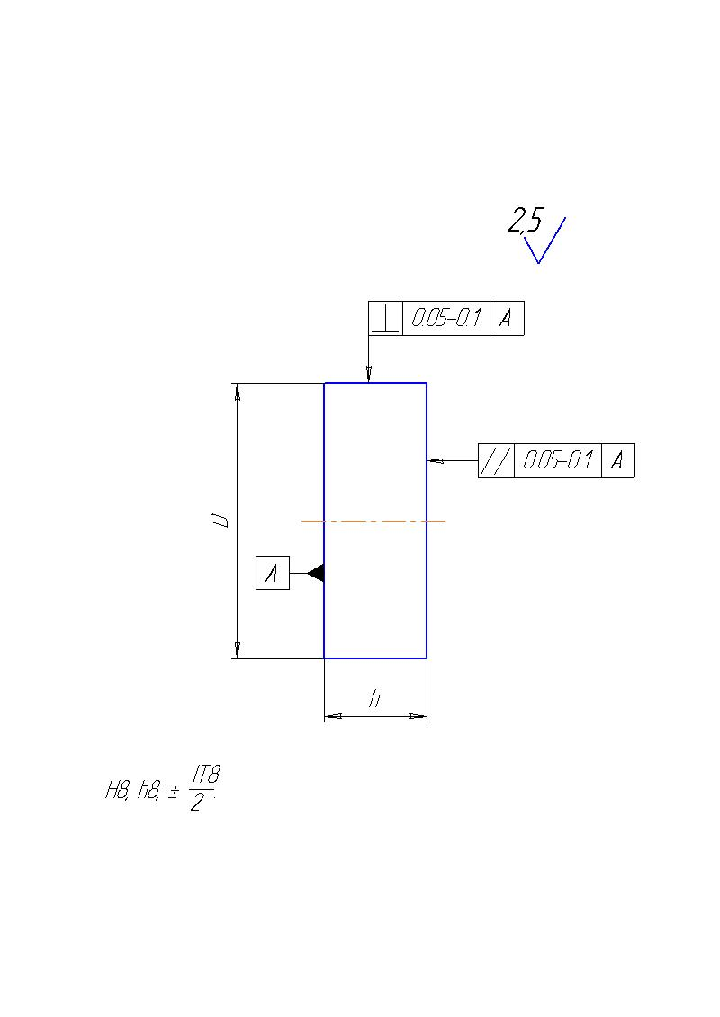

Рисунок 1
ПРИЛОЖЕНИЕ А
(продолжение)
Таблица 7
Типоразмер  магнита,  D×h, мм | Номинальное отклонение, мм
Типоразмер  магнита,  D×h, мм | D | h
1 | 2 | 3
3х2 | - 0,014 | - 0,014
3х5 | - 0,014 | - 0,018
3х8 | - 0,014 | - 0,022
4х2 | - 0,014 | - 0,014
5х3 | - 0.018 | - 0,014
5х9 | - 0,018 | - 0,022
5х12 | - 0,018 | - 0,027
6х2 | - 0,018 | - 0,014
6х3 | - 0,018 | - 0,014
6х5 | - 0,018 | - 0,018
6х6 | - 0,018 | - 0,018
6х8 | - 0,018 | - 0,018
6х10 | - 0,018 | - 0,022
7х2 | - 0,022 | - 0,014
7х3 | - 0,022 | - 0,014
7х5 | - 0,022 | - 0,018
7х6 | - 0,022 | - 0,018
7х7 | - 0,022 | - 0,022
7х8 | - 0,022 | - 0,022
8х2 | - 0,022 | - 0,014
8х3 | - 0,022 | - 0,014
8х5 | - 0,022 | - 0,018
8х7 | - 0,022 | - 0,022
8х8 | - 0,022 | - 0,022
8х10 | - 0,022 | - 0,022
8х12 | - 0,022 | - 0,027
8х17 | - 0,022 | - 0,027
9х2 | - 0,022 | - 0,014
9х3 | - 0,022 | - 0,014
9х5 | - 0,022 | - 0,022
9х8 | - 0,022 | - 0,022
10х2 | - 0,022 | - 0,014
10х3 | - 0,022 | - 0,014
10х4 | - 0,022 | - 0,018
10х5 | - 0,022 | - 0,018
ПРИЛОЖЕНИЕ А
(продолжение)
Таблица 7 (продолжение)
1 | 2 | 3
10х6 | - 0,022 | - 0,018
10х8 | - 0,022 | - 0,022
10х10 | - 0,022 | - 0,022
10х15 | - 0,022 | - 0,027
10х17 | - 0,022 | - 0,027
10х20 | - 0,022 | - 0,033
11х3 | - 0,027 | - 0,014
11х5 | - 0,027 | - 0,018
11х10 | - 0,027 | - 0,022
12х3 | - 0,027 | - 0,014
12х5 | - 0,027 | - 0,018
12х10 | - 0,027 | - 0,022
13х2 | - 0,027 | - 0,014
13х5 | - 0,027 | - 0,018
13х7 | - 0,027 | - 0,022
14х3,5 | - 0,027 | - 0,018
14х4 | - 0,027 | - 0,018
14х5 | - 0,027 | - 0,018
14х10 | - 0,027 | - 0,022
14,5х4 | - 0,027 | - 0,018
15х1 | - 0,027 | - 0,014
15х2 | - 0,027 | - 0,014
15х3 | - 0,027 | - 0,014
15х4 | - 0,027 | - 0,018
15х5 | - 0,027 | - 0,018
15х10 | - 0,027 | - 0,022
16х1 | - 0,027 | - 0,014
16х3 | - 0,027 | - 0,014
16х3,5 | - 0,027 | - 0,018
16х5 | - 0,027 | - 0,018
16х5,5 | - 0,027 | - 0,018
16х8 | - 0,027 | - 0,022
16х10 | - 0,027 | - 0,022
16х18 | - 0,027 | - 0,027
18х3 | - 0,027 | - 0,014
18х5 | - 0,027 | - 0,018

ПРИЛОЖЕНИЕ А
(продолжение)
Таблица 7 (продолжение)
1 | 2 | 3
19х5 | - 0,033 | - 0,018
19х10 | - 0,033 | - 0,022
20х3 | - 0,033 | - 0,014
20х5 | - 0,033 | - 0,018
20х6 | - 0,033 | - 0,018
20х7 | - 0,033 | - 0,022
20х10 | - 0,033 | - 0,022
22х5 | - 0,033 | - 0,018
22х10 | - 0,033 | - 0,022
22х14 | - 0,033 | - 0,027
24х6 | - 0,033 | - 0,018
25х3 | - 0,033 | - 0,014
25х5 | - 0,033 | - 0,018
25х10 | - 0,033 | - 0,022
26х3 | - 0,033 | - 0,014
26х5 | - 0,033 | - 0,018
26х6 | - 0,033 | - 0,018
28х5 | - 0,033 | - 0,018
30х5 | - 0,033 | - 0,018
30х7 | - 0,033 | - 0,022
30х8 | - 0,033 | - 0,022
30х8.5 | - 0,033 | - 0,022
30х10 | - 0,033 | - 0,022
30х12 | - 0,033 | - 0,027
30х17 | - 0,033 | - 0,027
36х10 | - 0,039 | - 0,022
38х8,5 | - 0,039 | - 0,022
39х8,5 | - 0,039 | - 0,022
40х5 | - 0,039 | - 0,018
40х6 | - 0,039 | - 0,018
40х8,5 | - 0,039 | - 0,022
40х10 | - 0,039 | - 0,022
41х10 | - 0,039 | - 0,022
43х8,5 | - 0,039 | - 0,022
46х10 | - 0,039 | - 0,022
48х8,5 | - 0,039 | - 0,022
49х8,5 | - 0,039 | - 0,022
ПРИЛОЖЕНИЕ А
(продолжение)
Таблица 7 (продолжение)
1 | 2 | 3
50х10 | - 0,039 | - 0,022
50х15 | - 0,039 | - 0,027
50х22 | - 0,039 | - 0,033
55х10 | - 0,039 | - 0,022
55х15 | - 0,046 | - 0,027
55х15 | - 0,046 | - 0,027
60х15 | - 0,046 | - 0,027
70х10 | - 0,046 | - 0,022
70х15 | - 0,046 | - 0,027
75х12 | - 0,046 | - 0,027
75х15 | - 0,046 | - 0,027
80х20 | - 0,046 | - 0,027
90х15 | - 0,054 | - 0,027
90х30 | - 0,054 | - 0,033
100х20 | - 0,054 | - 0,027
100х40 | - 0,054 | - 0,039
110х20 | - 0,054 | - 0,027
110х40 | - 0,054 | - 0,039

ПРИЛОЖЕНИЕ Б
(обязательное)

ГЕОМЕТРИЧЕСКИЕ РАЗМЕРЫ И ДОПУСКИ
НА МАГНИТЫ В ФОРМЕ ПЛАСТИН
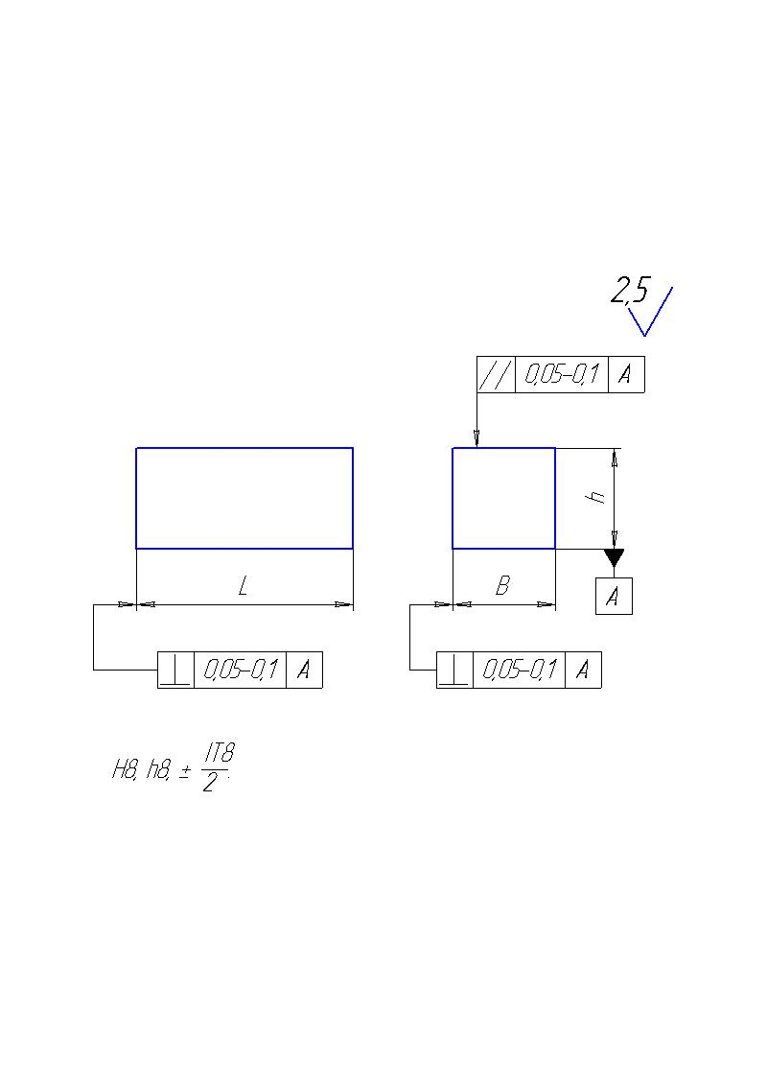
Рисунок 2

ПРИЛОЖЕНИЕ Б
(продолжение)
Таблица 8
Типоразмер  магнита L×B×h, мм | Номинальное отклонение, мм
Типоразмер  магнита L×B×h, мм | L | B | h
1 | 2 | 3 | 4
4х4х21 | - 0,018 | - 0,018 | - 0,027
5х4х10 | - 0,018 | - 0,018 | - 0,022
5х5х3 | - 0,018 | - 0,018 | - 0,014
5х5х4 | - 0,018 | - 0,018 | - 0,018
5х5х5 | - 0,018 | - 0,018 | - 0,018
5х5х6 | - 0,018 | - 0,018 | - 0,018
5х10х10 | - 0,018 | - 0,022 | - 0,022
7х5х5 | - 0,022 | - 0,018 | - 0,018
7х7х10 | - 0,022 | - 0,022 | - 0,022
8х5х5 | - 0,022 | - 0,018 | - 0,018
8х6х10 | -0,022 | -0,018 | -0,022
9х7х3,5 | -0,022 | -0,022 | -0,014
9,6х5х3,3 | -0,022 | -0,018 | -0,014
9,8х5х3,3 | -0,022 | -0,018 | -0,014
10х5х10 | - 0,022 | - 0,018 | - 0,022
10х8х3 | - 0,022 | - 0,022 | - 0,014
10х8х5 | - 0,022 | - 0,022 | - 0,018
10х8х10 | - 0,022 | - 0,022 | - 0,022
10х9х3,5 | -0,022 | -0,022 | -0,016
10х10х3 | - 0,022 | - 0,022 | - 0,014
10,7х10х8,7 | -0,022 | -0,022 | -0,022
12х5х7 | -0,027 | -0,018 | -0,022
12х5х12 | - 0,027 | - 0,018 | - 0,027
12х6х6,5 | -0,027 | -0,018 | -0,018
12х8х3 | - 0,027 | - 0,022 | - 0,014
12х8х5 | - 0,027 | - 0,022 | - 0,018
14х10х2 | - 0,027 | - 0,022 | - 0,014
15х8,5х10 | - 0,027 | - 0,022 | - 0,022
15х10х5 | - 0,027 | - 0,022 | - 0,018
15х10х10 | - 0,027 | - 0,022 | - 0,022
15х12х5 | - 0,027 | - 0,033 | - 0,018
15х16х12 | - 0,027 | - 0,027 | - 0,027
15,8х4х4,5 | -0,027 | -0,018 | -0,018
15,8х8х4,8 | -0,027 | -0,022 | -0,018
16х4х4,5 | -0,027 | -0,018 | -0,018

ПРИЛОЖЕНИЕ Б
(продолжение)
Таблица 8 (продолжение)
1 | 2 | 3 | 4
16х8х4,8 | -0,027 | -0,022 | -0,018
16х9х4 | -0,027 | -0,022 | -0,018
16х10х10 | -0,027 | -0,022 | -0,022
16х10х8 | - 0,027 | - 0,022 | - 0,022
16х16х5 | - 0,027 | - 0,027 | - 0,018
17,5х5,35х8,7 | -0,027 | -0,018 | -0,022
17,5х 6,3х10,2 | -0,027 | -0,018 | -0,022
17,5х10,7х8,7 | -0,027 | -0,022 | -0,022
17,5х12,6х10,2 | -0,027 | -0,027 | -0,022
17,8х5х5,2 | -0,027 | -0,018 | -0,018
18х4,5х10 | -0,027 | -0,018 | -0,022
18х5х2,5 | - 0,027 | - 0,018 | - 0,014
18х5х5,2 | -0,027 | -0,018 | -0,018
18х8х7 | - 0,027 | - 0,022 | - 0,022
19х12х10 | - 0,033 | - 0,027 | - 0,022
20х9,5х6,2 | -0,033 | -0,022 | -0,018
20х7х20 | - 0,033 | - 0,022 | - 0,033
20х10х3 | - 0,033 | - 0,022 | - 0,014
20х10х4 | - 0,033 | - 0,022 | - 0,018
20х10х5 | - 0,033 | - 0,022 | - 0,018
20х10х6 | - 0,033 | - 0,022 | - 0,018
20х10х7 | - 0,033 | - 0,022 | - 0,022
20х10х10 | - 0,033 | - 0,022 | - 0,022
20х15х3 | - 0,033 | - 0,027 | - 0,014
20х15х4 | - 0,033 | - 0,027 | - 0,018
20х15х5 | - 0,033 | - 0,027 | - 0,018
20х15х15 | - 0,033 | - 0,027 | - 0,027
20х20х3 | - 0,033 | - 0,033 | - 0,014
20х20х4 | - 0,033 | - 0,033 | - 0,018
20х20х5 | - 0,033 | - 0,033 | - 0,018
20х20х6 | - 0,033 | - 0,033 | - 0,018
20х20х7 | - 0,033 | - 0,033 | - 0,022
20х20х10 | - 0,033 | - 0,033 | - 0,022
20х20х15 | - 0,033 | - 0,033 | - 0,027
22х7х3 | - 0,033 | - 0,022 | - 0,014
22,5х5,35х8,7 | -0,033 | -0,018 | -0,022
22,5х6,3х10,2 | -0,033 | -0,018 | -0,022
ПРИЛОЖЕНИЕ Б
(продолжение)
Таблица 8 (продолжение)
1 | 2 | 3 | 4
22,5х10,7х8,7 | -0,033 | -0,022 | -0,022
22,5х12,6х10,2 | -0,033 | -0,022 | -0,022
24х13х2 | - 0,033 | - 0,027 | - 0,014
24х13х4 | - 0,033 | - 0,027 | - 0,018
24х14х5 | - 0,033 | - 0,027 | - 0,018
24х20х30 | - 0,033 | - 0,033 | - 0,033
25х8,5х4 | - 0,033 | - 0,022 | - 0,018
25х10х4 | - 0,033 | - 0,022 | - 0,018
25х10х8 | - 0,033 | - 0,022 | - 0,022
25х16х6 | - 0,033 | - 0,027 | - 0,018
25х17х6 | - 0,033 | - 0,027 | - 0,018
25х20х10 | - 0,033 | - 0,033 | - 0,022
25х25х5 | - 0,033 | - 0,033 | - 0,018
27х27х9 | - 0,033 | - 0,033 | - 0,022
30х7х4 | - 0,033 | - 0,022 | - 0,018
30х10х5 | - 0,033 | - 0,022 | - 0,018
30х10х30 | - 0,033 | - 0,022 | - 0,033
30х12х2 | - 0,033 | - 0,027 | - 0,014
30х13х4 | - 0,033 | - 0,027 | - 0,018
30х15х4 | - 0,033 | - 0,027 | - 0,018
30х17х4 | - 0,033 | - 0,027 | - 0,018
30х18х4 | - 0,033 | - 0,027 | - 0,018
30х20х3 | - 0,033 | - 0,033 | - 0,014
30х20х4 | - 0,033 | - 0,033 | - 0,018
30х20х5 | - 0,033 | - 0,033 | - 0,018
30х20х8 | - 0,033 | - 0,033 | - 0,022
30х20х10 | - 0,033 | - 0,033 | - 0,022
30х20х15 | - 0,033 | - 0,033 | - 0,027
30х25х3 | - 0,033 | - 0,033 | - 0,014
30х25х4 | - 0,033 | - 0,033 | - 0,018
30х25х5 | - 0,033 | - 0,033 | - 0,018
30х25х8 | - 0,033 | - 0,033 | - 0,022
30х25х10 | - 0,033 | - 0,033 | - 0,022
30х30х4 | - 0,033 | - 0,033 | - 0,018
30х30х5 | - 0,033 | - 0,033 | - 0,018
30х30х6 | - 0,033 | - 0,033 | - 0,018
30х30х7 | - 0,033 | - 0,033 | - 0,022
30х30х8 | - 0,033 | - 0,033 | - 0,022
ПРИЛОЖЕНИЕ Б
(продолжение)
Таблица 8 (продолжение)
1 | 2 | 3 | 4
30х30х10 | - 0,033 | - 0,033 | - 0,022
30х30х14 | - 0,033 | - 0,033 | - 0,027
30х30х15 | - 0,033 | - 0,033 | - 0,027
31х20х15 | - 0,039 | - 0,033 | - 0,027
31,5х31,5х10 | - 0,039 | - 0,039 | - 0,022
32х15,5х5 | - 0,039 | - 0,027 | - 0,018
32х16х5 | - 0,039 | - 0,027 | - 0,018
32х17х4 | - 0,039 | - 0,027 | - 0,018
32х18х5 | - 0,039 | - 0,027 | - 0,018
32х20х5 | - 0,039 | - 0,033 | - 0,018
32х32х10 | - 0,039 | - 0,039 | - 0,022
32,5х6,3х10,2 | -0,033 | -0,018 | -0,022
32,5х12,6х10,2 | -0,033 | -0,027 | -0,022
33х12,6х3 | - 0,039 | - 0,027 | - 0,014
33х33х10 | - 0,039 | - 0,039 | - 0,022
35х30х15 | - 0,039 | - 0,039 | - 0,027
35х35х5 | - 0,039 | - 0,039 | - 0,018
36х36х6 | - 0,039 | - 0,039 | - 0,018
38х30х12,5 | -0,039 | -0,039 | -0,027
40х10х6 | - 0,039 | - 0,022 | - 0,018
40х10х12 | - 0,039 | - 0,022 | - 0,027
40х11х6 | - 0,039 | - 0,022 | - 0,018
40х12х11 | - 0,039 | - 0,027 | - 0,027
40х12х8 | - 0,039 | - 0,027 | - 0,022
40х12х9 | - 0,039 | - 0,027 | - 0,022
40х15х10 | - 0,039 | - 0,027 | - 0,022
40х16х6 | - 0,039 | - 0,027 | - 0,018
40х20х4 | - 0,039 | - 0,033 | - 0,018
40х20х5 | - 0,039 | - 0,033 | - 0,018
40х20х7 | - 0,039 | - 0,033 | - 0,022
40х20х8 | - 0,039 | - 0,033 | - 0,022
40х20х10 | - 0,039 | - 0,033 | - 0,022
40х22х5 | - 0,039 | - 0,033 | - 0,018
40х25х4 | - 0,039 | - 0,033 | - 0,018
40х25х5 | - 0,039 | - 0,033 | - 0,018
40х25х8 | - 0,039 | - 0,033 | - 0,022
40х25х10 | - 0,039 | - 0,033 | - 0,022
40х30х15 | - 0,039 | - 0,033 | - 0,027
ПРИЛОЖЕНИЕ Б
(продолжение)
Таблица 8 (продолжение)
1 | 2 | 3 | 4
40х36х7 | - 0,039 | - 0,039 | - 0,022
40х40х5 | - 0,039 | - 0,039 | - 0,018
40х40х8 | - 0,039 | - 0,039 | - 0,022
40х40х10 | - 0,039 | - 0,039 | - 0,022
40х40х24 | - 0,039 | - 0,039 | - 0,033
43х32х10,2 | -0,039 | -0,039 | -0,022
45х16х5 | - 0,039 | - 0,027 | - 0,018
45х20х8 | - 0,039 | - 0,033 | - 0,022
45х25х15 | - 0,039 | - 0,033 | - 0,027
45х30х15 | - 0,039 | - 0,033 | - 0,027
46х7х7 | - 0,039 | - 0,022 | - 0,022
46,5х20х9 | -0,039 | -0,033 | -0,022
50х18х8 | - 0,039 | - 0,027 | - 0,022
50х20х4 | - 0,039 | - 0,033 | - 0,018
50х20х5 | - 0,039 | - 0,033 | - 0,018
50х20х8 | - 0,039 | - 0,033 | - 0,022
50х20х10 | - 0,039 | - 0,033 | - 0,022
50х20х15 | - 0,039 | - 0,033 | - 0,027
50х20х20 | - 0,039 | - 0,033 | - 0,033
50х25х5 | - 0,039 | - 0,033 | - 0,018
50х25х6 | - 0,039 | - 0,033 | - 0,018
50х25х8 | - 0,039 | - 0,033 | - 0,022
50х25х10 | - 0,039 | - 0,033 | - 0,022
50х25х15 | - 0,039 | - 0,033 | - 0,027
50х30х6 | - 0,039 | - 0,033 | - 0,018
50х30х12 | - 0,039 | - 0,033 | - 0,027
50х34х10 | - 0,039 | - 0,039 | - 0,022
50х39х4 | - 0,039 | - 0,039 | - 0,018
50х44х10 | - 0,039 | - 0,039 | - 0,022
50х50х3 | - 0,039 | - 0,039 | - 0,014
50х50х8 | - 0,039 | - 0,039 | - 0,022
50х50х10 | - 0,039 | - 0,039 | - 0,022
50х50х15 | - 0,039 | - 0,039 | - 0,027
50х50х20 | - 0,039 | - 0,039 | - 0,033
52х50х20 | - 0,046 | - 0,039 | - 0,033
55х7х7 | - 0,046 | - 0,022 | - 0,022
55х22х8 | - 0,046 | - 0,033 | - 0,022
55х25х10 | - 0,046 | - 0,033 | - 0,022
ПРИЛОЖЕНИЕ Б
(продолжение)
Таблица 8 (продолжение)
1 | 2 | 3 | 4
55х30,5х8 | - 0,046 | - 0,039 | - 0,022
55х50х10 | - 0,046 | - 0,039 | - 0,022
55х50х15 | - 0,046 | - 0,039 | - 0,027
60х10х3 | - 0,046 | - 0,022 | - 0,014
60х18х20 | - 0,046 | - 0,027 | - 0,033
60х20х7 | - 0,046 | - 0,033 | - 0,022
60х20х10 | - 0,046 | - 0,033 | - 0,022
60х30х5 | - 0,046 | - 0,033 | - 0,018
60х30х10 | - 0,046 | - 0,033 | - 0,022
60х30х15 | - 0,046 | - 0,033 | - 0,027
60х40х12 | - 0,046 | - 0,039 | - 0,027
60х45х3 | - 0,046 | - 0,039 | - 0,014
63х10х3 | - 0,046 | - 0,022 | - 0,014
63х20х5 | - 0,046 | - 0,033 | - 0,018
63х20х10 | - 0,046 | - 0,033 | - 0,022
63х20х8 | - 0,046 | - 0,033 | - 0,022
63х25х5 | - 0,046 | - 0,033 | - 0,018
63х25х8 | - 0,046 | - 0,033 | - 0,022
63х25х10 | - 0,046 | - 0,033 | - 0,022
63х25х15 | - 0,046 | - 0,033 | - 0,027
64х12,5х4,5 | - 0,046 | - 0,027 | - 0,018
64х15х4,5 | - 0,046 | - 0,027 | - 0,018
66х12,5х2,5 | - 0,046 | - 0,027 | - 0,014
66х12,6х3 | - 0,046 | - 0,027 | - 0,014
66х60х32 | - 0,046 | - 0,046 | - 0,039
68х20х15 | - 0,046 | - 0,033 | - 0,027
70х15х3 | - 0,046 | - 0,027 | - 0,014
70х15х4 | - 0,046 | - 0,027 | - 0,018
70х20х10 | - 0,046 | - 0,033 | - 0,022
70х20х15 | - 0,046 | - 0,033 | - 0,027
70х40х20 | - 0,046 | - 0,039 | - 0,033
70х50х20 | - 0,046 | - 0,039 | - 0,033
73х20х10 | - 0,046 | - 0,033 | - 0,022
75х15х3 | - 0,046 | - 0,027 | - 0,014
75х20х10 | - 0,046 | - 0,033 | - 0,022
75х30х10 | - 0,046 | - 0,033 | - 0,022
80х5х30 | - 0,046 | - 0,018 | - 0,033
80х12х9 | - 0,046 | - 0,027 | - 0,022

ПРИЛОЖЕНИЕ Б
(продолжение)
Таблица 8 (продолжение)
1 | 2 | 3 | 4
80х25х20 | - 0,046 | - 0,033 | - 0,033
80х40х20 | - 0,046 | - 0,039 | - 0,033
80х60х30 | - 0,046 | - 0,046 | - 0,033

ПРИЛОЖЕНИЕ В
(обязательное)

ГЕОМЕТРИЧЕСКИЕ РАЗМЕРЫ И ДОПУСКИ
НА МАГНИТЫ В ФОРМЕ КОЛЕЦ
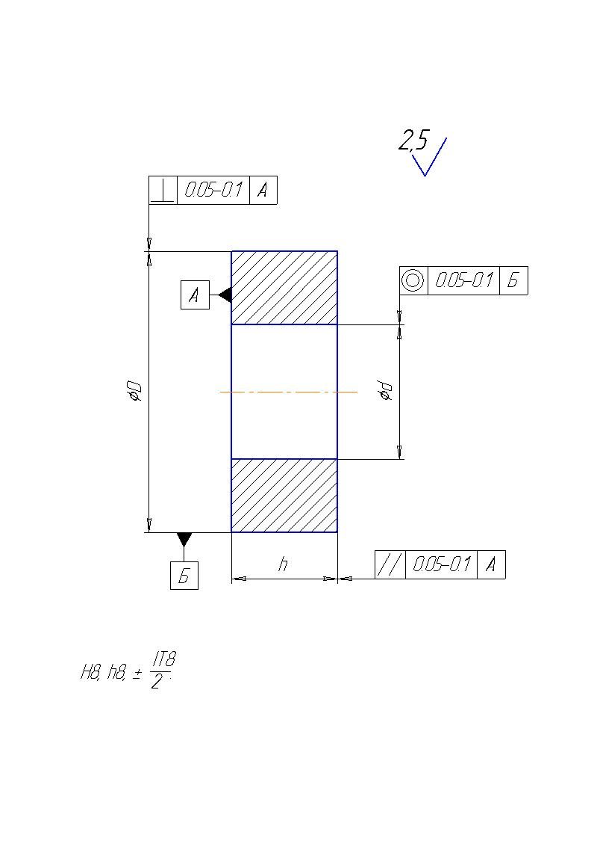
Рисунок 3

ПРИЛОЖЕНИЕ В
(продолжение)
Таблица 9
Типоразмер  D×d×h, мм | Номинальное отклонение, мм
Типоразмер  D×d×h, мм | D | d | h
1 | 2 | 3 | 4
8,5х5х2,5 | - 0,022 | + 0,018 | - 0,014
9х5х2,5 | - 0,022 | + 0,018 | - 0,014
10х5х2,5 | - 0,022 | + 0,018 | - 0,014
12х8х3 | - 0,027 | + 0,022 | - 0,014
14х6х7,4 | - 0,027 | + 0,018 | - 0,022
14х8х5 | - 0,027 | + 0,022 | - 0,018
15,8х11х3 | - 0,027 | + 0,027 | - 0,014
16х10х5 | - 0,027 | + 0,022 | - 0,018
16х11,2х3 | - 0,027 | + 0,027 | - 0,014
16х11,2х3,1 | - 0,027 | + 0,027 | - 0,018
16х12х6 | - 0,027 | + 0,027 | - 0,018
17х8х5 | - 0,027 | + 0,022 | - 0,018
17,1х10х11 | - 0,027 | + 0,022 | - 0,027
18х8,6х2,5 | - 0,027 | + 0,022 | - 0,014
20х8х20 | - 0,033 | + 0,022 | - 0,033
20х9х5 | - 0,033 | + 0,022 | - 0,018
20х10х5 | - 0,033 | + 0,022 | - 0,018
23х12х7 | - 0,033 | + 0,027 | - 0,022
24х10х3 | - 0,033 | + 0,022 | - 0,014
25х8х10 | - 0,033 | + 0,022 | - 0,022
25х12,2х3 | - 0,033 | + 0,027 | - 0,014
25х18х6 | - 0,033 | + 0,027 | - 0,018
25х12,2х3 | - 0,033 | + 0,027 | - 0,014
26х4х10 | - 0,033 | + 0,018 | - 0,022
26х18х4 | - 0,033 | + 0,027 | - 0,018
26х18х6 | - 0,033 | + 0,027 | - 0,018
26х18х7 | - 0,033 | + 0,027 | - 0,022
27х16х2,5 | - 0,033 | + 0,027 | - 0,014
27х20х5 | - 0,033 | + 0,033 | - 0,018
28х12,2х3 | - 0,033 | + 0,027 | - 0,014
28х20х10 | - 0,033 | + 0,033 | - 0,022
30х8х8 | - 0,033 | + 0,022 | - 0,022
30х10х10 | - 0,033 | + 0,022 | - 0,022
30х18х4 | - 0,033 | + 0,027 | - 0,018
30х18х5 | - 0,033 | + 0,027 | - 0,018
ПРИЛОЖЕНИЕ В
(продолжение)
Таблица 9 (продолжение)
1 | 2 | 3 | 4
30х20х3 | - 0,033 | + 0,033 | - 0,014
30х20х4 | - 0,033 | + 0,033 | - 0,018
30х20х5,5 | - 0,033 | + 0,033 | - 0,018
30х20х7 | - 0,033 | + 0,033 | - 0,022
30х20х10 | - 0,033 | + 0,033 | - 0,022
30х21х3,5 | - 0,033 | + 0,033 | - 0,018
32х18х5 | - 0,039 | + 0,027 | - 0,018
34х8х10 | - 0,039 | + 0,022 | - 0,022
34х20х5,5 | - 0,039 | + 0,033 | - 0,018
34х20х7 | - 0,039 | + 0,033 | - 0,022
34х23х4 | - 0,039 | + 0,033 | - 0,018
36х8х20 | - 0,039 | + 0,022 | - 0,033
36х27х5,5 | - 0,039 | + 0,033 | - 0,018
40х10х10 | - 0,039 | + 0,022 | - 0,022
40х20х10 | - 0,039 | + 0,033 | - 0,022
40х26х5 | - 0,039 | + 0,033 | - 0,018
40х27,6х6,5 | - 0,039 | + 0,033 | - 0,022
41х7,5х8 | - 0,039 | + 0,022 | - 0,022
41х7,5х10 | - 0,039 | + 0,022 | - 0,022
41х22,5х10 | - 0,039 | + 0,033 | - 0,022
43х18х7 | - 0,039 | + 0,027 | - 0,022
46х36х5 | - 0,039 | + 0,039 | - 0,018
46х36х9 | - 0,039 | + 0,039 | - 0,022
50х8х10 | - 0,039 | + 0,022 | - 0,022
50х20х5 | - 0,039 | + 0,033 | - 0,018
50х20х8 | - 0,039 | + 0,033 | - 0,022
50х21х7 | - 0,039 | + 0,033 | - 0,018
50х30х5 | - 0,039 | + 0,033 | - 0,018
50х30х10 | - 0,039 | + 0,033 | - 0,022
50х30х15 | - 0,039 | + 0,033 | - 0,027
52х20х5 | - 0.046 | + 0,033 | - 0,018
52х21х5 | - 0,046 | + 0,033 | - 0,018
52х23х7 | - 0,046 | + 0,033 | - 0,022
52х42х7 | - 0,046 | + 0,039 | - 0,022
55х42х7 | - 0,046 | + 0,039 | - 0,022
57х25х3 | - 0,046 | + 0,033 | - 0,014
60х20х10 | - 0,046 | + 0,033 | - 0,022
60х20х13,5 | - 0,046 | + 0,033 | - 0,027
ПРИЛОЖЕНИЕ В
(продолжение)
Таблица 9 (продолжение)
1 | 2 | 3 | 4
60х36х8 | - 0,046 | + 0,039 | - 0,022
60х40х10 | - 0,046 | + 0,039 | - 0,022
66х35х10 | - 0,046 | + 0,039 | - 0,022
66х42х5 | - 0,046 | + 0,039 | - 0,018
66х42х8 | - 0,046 | + 0,039 | - 0,022
66х42,2х5 | - 0,046 | + 0,039 | - 0,018
70х10х10 | - 0,046 | + 0,022 | - 0,022
70х10х25 | - 0,046 | + 0,022 | - 0,033
70х20х10 | - 0,046 | + 0,033 | - 0,022
70х30х10 | - 0,046 | + 0,033 | - 0,022
70х45х8 | - 0,046 | + 0,039 | - 0,022
70х50х20 | - 0,046 | + 0,039 | - 0,033
72х34х8 | - 0,046 | + 0,039 | - 0,022
72х42х7 | - 0,046 | + 0,039 | - 0,022
78х30х10 | - 0,046 | + 0,033 | - 0,022
78х58х10 | - 0,046 | + 0,046 | - 0,022
80х40х8 | - 0,046 | + 0,039 | - 0,022
80х40х16 | - 0,046 | + 0,039 | - 0,027
85х8,3х6 | - 0,054 | + 0,022 | - 0,018
86х64х15 | - 0,054 | + 0,046 | - 0,027
90х30х10 | - 0,054 | + 0,033 | - 0,022
90х30х30 | - 0,054 | + 0,033 | - 0,033
90х60х10 | - 0,054 | + 0,046 | - 0,022
90х60х20 | - 0,054 | + 0,046 | - 0,033

ПРИЛОЖЕНИЕ Г
(обязательное)

МИНИМАЛЬНО ДОПУСТИМЫЕ КРИВЫЕ РАЗМАГНИЧИВАНИЯ
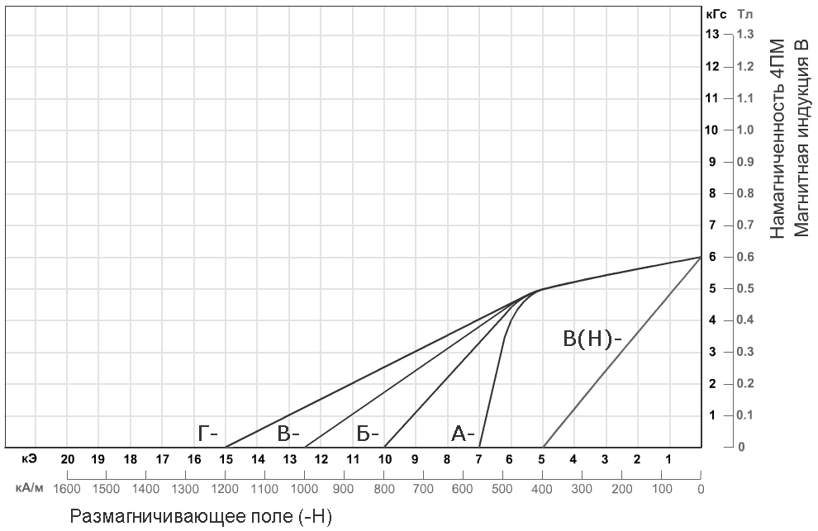
Рисунок 4
Минимально допустимые кривые размагничивания материала магнитов Ч36Р. Группа 1, классы А, Б, В, Г.

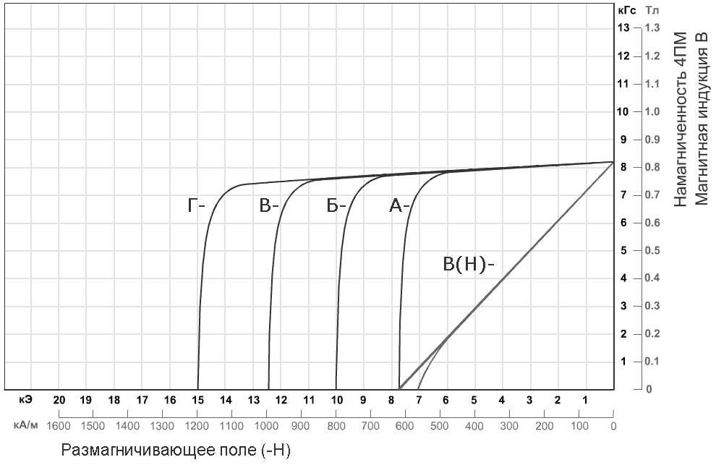
Рисунок 5
Минимально допустимые кривые размагничивания материала магнитов Ч36Р. Группа 2, классы А, Б, В, Г.
ПРИЛОЖЕНИЕ Г
(продолжение)
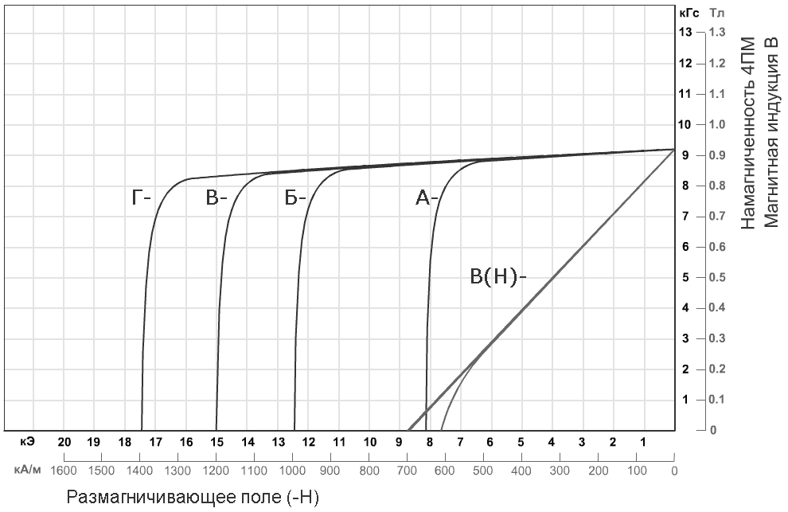
Рисунок 6
Минимально допустимые кривые размагничивания материала магнитов Ч36Р. Группа 3, классы А, Б, В, Г.

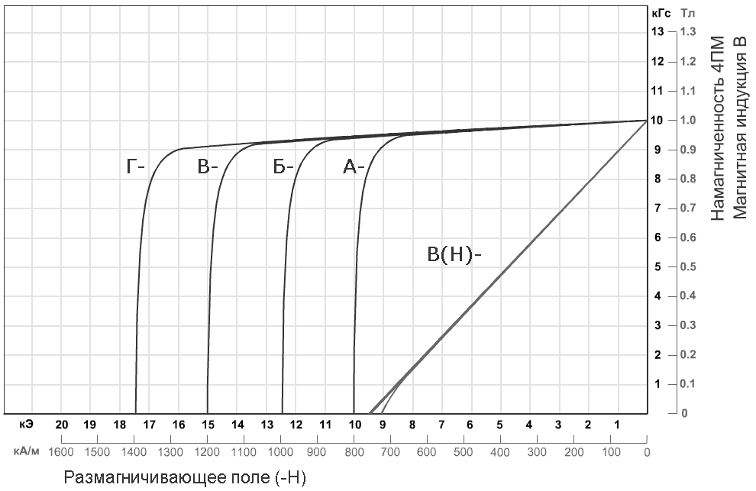
Рисунок 7
Минимально допустимые кривые размагничивания материала магнитов Ч36Р. Группа 4, классы А, Б, В, Г.
ПРИЛОЖЕНИЕ Г
(продолжение)
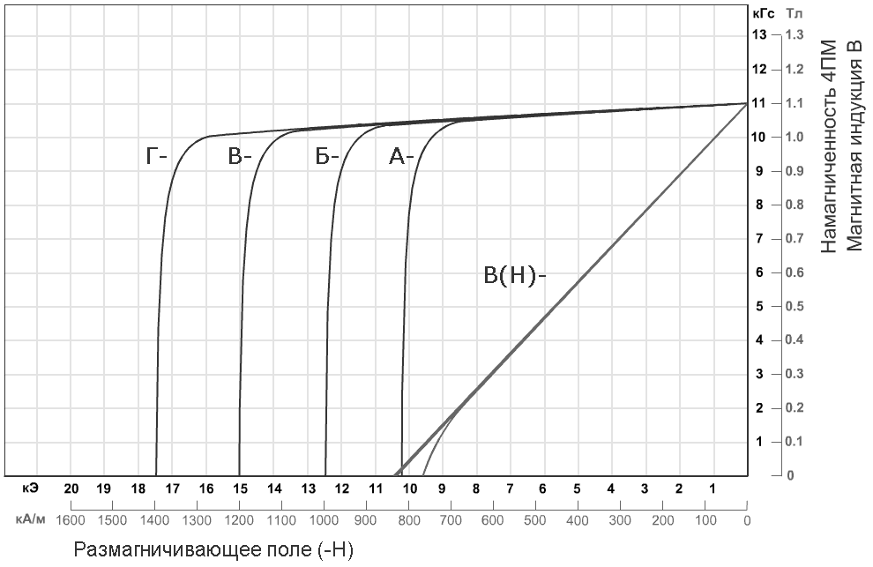
Рисунок 8
Минимально допустимые кривые размагничивания материала магнитов Ч36Р. Группа 5, классы А, Б, В, Г.

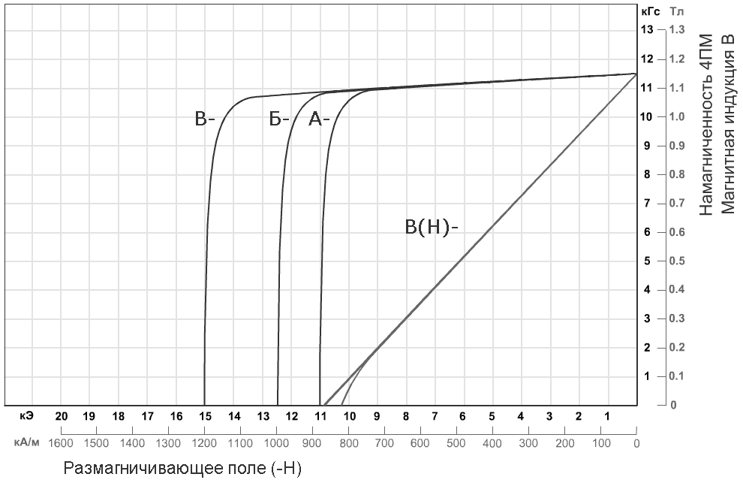
Рисунок 9
Минимально допустимые кривые размагничивания материала магнитов Ч36Р. Группа 6, классы А, Б, В.
ПРИЛОЖЕНИЕ Г
(продолжение)
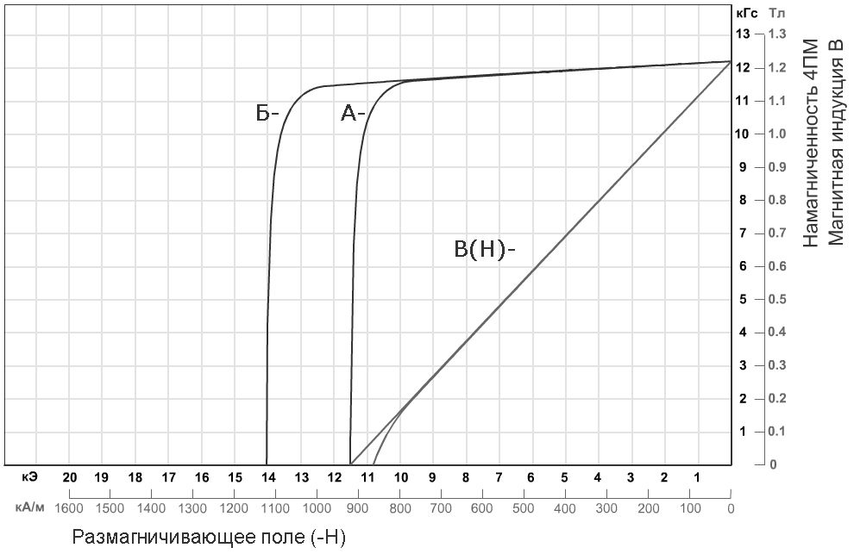
Рисунок 10
Минимально допустимые кривые размагничивания материала магнитов Ч36Р. Группа 7, классы А, Б.

ПРИЛОЖЕНИЕ Д
(обязательное)

МЕТОДИКА ИЗМЕРЕНИЯ ПОТОКОСЦЕПЛЕНИЯ
ПОЛЯ МАГНИТА С КАТУШКАМИ ГЕЛЬМГОЛЬЦА

Введение

Методика выполнения измерения потокосцепления поля магнита с индукционным преобразователем, выполненным в виде катушек Гельмгольца, предназначена для проведения приемо-сдаточных испытаний магнитов.
Метод основан на измерении потокосцепления поля постоянного магнита с катушкой Гельмгольца с использованием микровеберметра типа Ф-191 (с комплектующим прибором цифровой индикации типа Щ-300).

1 Нормы погрешности

1.1 Методика измерений обеспечивает измерения величины потокосцепления поля постоянных магнитов с катушками Гельмгольца при условиях:
- изменение величины потокосцепления в диапазоне (2,5 ÷650) мкВб;
- измерения должны проводиться с помощью веберметра Ф-191 с рабочими диапазонами измерений 200, 500, 1000, 2000 мкВб.

1.2 Предел допускаемой суммарной погрешности величины потокосцепления постоянных магнитов с катушками Гельмгольца не превышает ± 3%.

2 Условия измерений

2.1 При проведении измерений величины потокосцепления постоянных магнитов с катушками Гельмгольца выполняют следующие условия:
- температура окружающей среды,°С (15÷35);
- относительная влажность воздуха, % (50÷80);
- атмосферное давление, кПа / мм рт.ст (84÷106,7) / (630÷800);
- вибрация и тряска отсутствуют.

3 Средства измерений

3.1 При выполнении измерений применяют следующие средства измерений:
- микровеберметр Ф-191 (ТУ 25-04.3762) в комплекте с прибором Щ-300. Предел допускаемой основной приведенной погрешности не более ± 3 %, на рабочих диапазонах шкалы (200, 500, 1000, 2000) мкВб;
- магазин сопротивлений МСР 63, кл.т. 0,2;
- штангенциркуль ГОСТ 166, диапазон 0-125 мм, цена деления 0,1 мм, кл.т. 2;
- измерительный преобразователь - катушки Гельмгольца;
- микрометр ГОСТ 6507, отсчет по нониусу 0.1, кл. 2 предел дополнительной погрешности 0,1.

3.2 Указанные выше средства измерений и меры должны быть поверены метрологической службой, аккредитованной на право поверки, иметь действующие свидетельства и клейма.

3.3 Допускается использовать другие средства измерений и меры, технические и метрологические характеристики которых не хуже приведенных выше.

4 Требования техники безопасности

4.1 При выполнении измерений на микровеберметре Ф-191 соблюдают требования «Правил технической эксплуатации электроустановок потребителей (до 1000 В)» и «Правил техники безопасности при эксплуатации электроустановок Госэнергонадзором».

4.2 При работе с постоянными магнитами из спеченных материалов соблюдают осторожность, т.к. сильное притяжение магнитов и их хрупкость могут привести к травмам рук и глаз.

5 Требования к квалификации операторов

5.1 Измерители параметров магнитов должны иметь квалификационный разряд не ниже третьего.

6 Подготовка к выполнению измерений

6.1 Перед выполнением измерений убирают с рабочего стола любые магнитные массы, обеспечивают отсутствие влияющих магнитных потоков в помещении, где находится прибор Ф-191. Крупные ферромагнитные массы (радиаторы отопления, корпуса установок и т.д.) должны находиться на расстоянии не менее 1,5 м от измерительной катушки. Устраняют сквозняки и вибрацию, влияющие на установление нуля микровеберметра.

6.2. Допускается располагать на рабочем месте (в стационарном положении) партию контролируемых магнитов на расстоянии от рабочей зоны катушки не менее 3D, где D – диаметр катушки Гельмгольца.

6.3 Подготовку микровеберметра к измерениям производят в соответствии с требованиями инструкции по эксплуатации.

6.4 Допускается подключение к микровеберметру внешнего цифрового прибора типа Щ-300 класса не ниже 0,2.

6.5 Число витков в секции катушки выбирают так, чтобы измерения производились в последней трети шкалы.

6.6 Структурная схема измерительной установки приведена на рисунке 11:

1
2
3

1 - катушка Гельмгольца;
2 - микровеберметр Ф – 191;
3 - внешний цифровой прибор типа Щ – 300;

Рисунок 11

6.7 Эскиз корпуса катушки Гельмгольца приведён на рисунке 12.

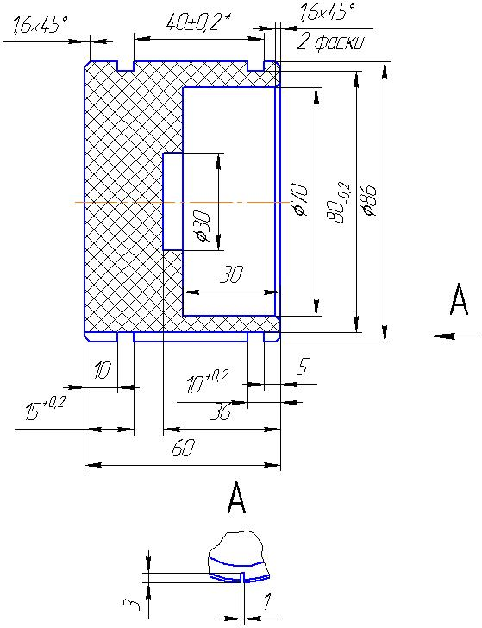

Примечание: в качестве примера приведён эскиз катушки Ø80.

Рисунок 12
7 Выполнение измерений

7.1 Выбирают предел измерений микровеберметра Ф –191 (Щ-300) таким образом, чтобы измерения проводились в последней трети шкалы.

7.2 Компенсируют дрейф и переключают микровеберметр Ф-191 (в комплекте с прибором Щ-300) из режима «нуль» в режим «измерение».

7.3 Вносят измеряемый магнит в рабочую зону катушки Гельмгольца и сразу после успокоения микровеберметра производят отсчет показаний. Время перемещения магнита в рабочую зону катушки не превышает 5 сек. (допускается перемещать магнит из рабочей зоны катушки).

7.4 Расстояние от измеряемого магнита до рабочей зоны катушек Гельмгольца должно быть более 3Д, где Д – диаметр катушек.

7.5 Определение предела допускаемой суммарной погрешности измерений потокосцепления поля постоянных магнитов с катушками Гельмгольца проводится в соответствии с требованиями ГОСТ 8.207, МИ 1317-86, МИ 2377-98.
Предел допускаемой суммарной погрешности измерений потокосцепления поля постоянных магнитов с катушками Гельмгольца равен пределу допускаемой основной приведенной погрешности микровеберметра Ф – 191 (в комплекте с прибором Щ-300), определенному при поверке.

8 Оформление результатов измерений

8.1 Результаты измерений заносятся в рабочий журнал.

9 Контроль погрешности результатов измерений

9.1 Средства измерений указанные в п.3.1 настоящей методики выполнения измерений один раз в год поверяют метрологической службой , аккредитованной на право поверки.

10 Значения потокосцепления поля магнитов

10.1 Значения потокосцепления поля магнитов для различных типоразмеров магнитов в форме дисков указаны в Таблице 10.

Таблица 10
Типоразмер  изделия, Dxh, LxBxh, мм | Диаметр катушки Гельмгольца, мм | Потокосцепление поля магнита с катушкой Гельмгольца, мкВб
1 | 2 | 3 | 4 | 5 | 6 | 7 | 8 | 9
№ группы |  | 1 | 2 | 3 | 4 | 5 | 6 | 7
3х2 | 80 | 0,71 | 0,97 | 1,09 | 1,19 | 1,31 | 1,37 | 1,45
3х5 | 80 | 1,78 | 2,44 | 2,73 | 2,97 | 3,27 | 3,42 | 3,62
3х8 | 80 | 2,85 | 3,90 | 4,37 | 4,75 | 5,23 | 5,46 | 5,80
4х2 | 80 | 1,27 | 1,73 | 1,94 | 2,11 | 2,32 | 2,43 | 2,58
5х3 | 80 | 2,97 | 4,06 | 4,55 | 4,95 | 5,44 | 5,69 | 6,04
5х9 | 80 | 8,91 | 12,18 | 13,66 | 14,85 | 16,33 | 17,08 | 18,12
5х12 | 80 | 11,88 | 16,24 | 18,22 | 19,80 | 21,78 | 22,77 | 24,16
6х2 | 80 | 2,85 | 3,90 | 4,37 | 4,75 | 5,23 | 5,46 | 5,80
6х3 | 80 | 4,28 | 5,84 | 6,56 | 7,13 | 7,84 | 8,20 | 8,70
6х5 | 80 | 7,13 | 9,74 | 10,93 | 11,88 | 13,07 | 13,66 | 14,49
6х6 | 80 | 8,55 | 11,69 | 13,12 | 14,26 | 15,68 | 16,39 | 17,39
6х8 | 80 | 11,40 | 15,59 | 17,49 | 19,01 | 20,91 | 21,86 | 23,19
6х10 | 80 | 14,26 | 19,48 | 21,86 | 23,76 | 26,14 | 27,32 | 28,99
7х2 | 80 | 3,88 | 5,30 | 5,95 | 6,47 | 7,11 | 7,44 | 7,89
7х3 | 80 | 5,82 | 7,96 | 8,93 | 9,70 | 10,67 | 11,16 | 11,84
7х5 | 80 | 9,70 | 13,26 | 14,88 | 16,17 | 17,79 | 18,59 | 19,73
7х6 | 80 | 11,64 | 15,91 | 17,85 | 19,40 | 21,34 | 22,31 | 23,67
7х7 | 80 | 13,58 | 18,56 | 20,83 | 22,64 | 24,90 | 26,03 | 27,62
7х8 | 80 | 15,52 | 21,21 | 23,80 | 25,87 | 28,46 | 29,75 | 31,56
8х2 | 80 | 5,07 | 6,93 | 7,77 | 8,45 | 9,29 | 9,71 | 10,31
8х3 | 80 | 7,60 | 10,39 | 11,66 | 12,67 | 13,94 | 14,57 | 15,46
8х5 | 80 | 12,67 | 17,32 | 19,43 | 21,12 | 23,23 | 24,29 | 25,77
8х7 | 80 | 17,74 | 24,24 | 27,20 | 29,57 | 32,52 | 34,00 | 36,07
8х8 | 80 | 20,27 | 27,71 | 31,09 | 33,79 | 37,17 | 38,86 | 41,22
8х10 | 80 | 25,34 | 34,64 | 38,86 | 42,24 | 46,46 | 48,57 | 51,53
8х12 | 80 | 30,41 | 41,56 | 46,63 | 50,69 | 55,75 | 58,29 | 61,84
8х17 | 80 | 43,08 | 58,88 | 66,06 | 71,81 | 78,99 | 82,58 | 87,60
9х2 | 80 | 6,41 | 8,77 | 9,84 | 10,69 | 11,76 | 12,30 | 13,04
9х3 | 80 | 9,62 | 13,15 | 14,75 | 16,04 | 17,64 | 18,44 | 19,57
9х5 | 80 | 16,04 | 21,92 | 24,59 | 26,73 | 29,40 | 30,74 | 32,61
9х8 | 80 | 25,66 | 35,07 | 39,35 | 42,77 | 47,04 | 49,18 | 52,18
10х2 | 80 | 7,92 | 10,82 | 12,14 | 13,20 | 14,52 | 15,18 | 16,10
10х3 | 80 | 11,88 | 16,24 | 18,22 | 19,80 | 21,78 | 22,77 | 24,16
ПРИЛОЖЕНИЕ Д
(продолжение)
Таблица 10 (продолжение)
1 | 2 | 3 | 4 | 5 | 6 | 7 | 8 | 9
10х4 | 80 | 15,84 | 21,65 | 24,29 | 26,40 | 29,04 | 30,36 | 32,21
10х5 | 80 | 19,80 | 27,06 | 30,36 | 33,00 | 36,30 | 37,95 | 40,26
10х6 | 80 | 23,76 | 32,47 | 36,43 | 39,60 | 43,56 | 45,54 | 48,31
10х8 | 80 | 31,68 | 43,29 | 48,57 | 52,80 | 58,08 | 60,72 | 64,41
10х10 | 80 | 39,60 | 54,12 | 60,72 | 66,00 | 72,60 | 75,90 | 80,52
10х14,5 | 80 | 57,42 | 78,47 | 88,04 | 95,70 | 105,27 | 110,05 | 116,75
10х15 | 80 | 59,40 | 81,18 | 91,08 | 99,00 | 108,90 | 113,85 | 120,78
10х17 | 80 | 67,32 | 92,00 | 103,22 | 112,20 | 123,42 | 129,03 | 136,88
10х20 | 80 | 79,20 | 108,24 | 121,44 | 132,00 | 145,20 | 151,79 | 161,03
11х3 | 80 | 14,37 | 19,64 | 22,04 | 23,96 | 26,35 | 27,55 | 29,23
11х5 | 80 | 23,96 | 32,74 | 36,73 | 39,93 | 43,92 | 45,92 | 48,71
11х10 | 80 | 47,91 | 65,48 | 73,47 | 79,86 | 87,84 | 91,84 | 97,43
12х3 | 80 | 17,11 | 23,38 | 26,23 | 28,51 | 31,36 | 32,79 | 34,78
12х5 | 80 | 28,51 | 38,97 | 43,72 | 47,52 | 52,27 | 54,65 | 57,97
12х10 | 80 | 57,02 | 77,93 | 87,43 | 95,04 | 104,54 | 109,29 | 115,94
13х2 | 80 | 13,38 | 18,29 | 20,52 | 22,31 | 24,54 | 25,65 | 27,21
13х5 | 80 | 33,46 | 45,73 | 51,31 | 55,77 | 61,34 | 64,13 | 68,04
13х7 | 80 | 46,85 | 64,02 | 71,83 | 78,08 | 85,88 | 89,79 | 95,25
14х3,5 | 80 | 27,16 | 37,13 | 41,65 | 45,27 | 49,80 | 52,07 | 55,23
14х4 | 80 | 31,05 | 42,43 | 47,60 | 51,74 | 56,92 | 59,50 | 63,13
14х5 | 80 | 38,81 | 53,04 | 59,50 | 64,68 | 71,15 | 74,38 | 78,91
14х10 | 150 | 8,28 | 11,32 | 12,70 | 13,80 | 15,18 | 15,87 | 16,83
14,5х4 | 80 | 33,30 | 45,51 | 51,06 | 55,50 | 61,05 | 63,83 | 67,72
14,5х5 | 80 | 41,63 | 56,89 | 63,83 | 69,38 | 76,32 | 79,79 | 84,64
15х1 | 80 | 8,91 | 12,18 | 13,66 | 14,85 | 16,33 | 17,08 | 18,12
15х2 | 80 | 17,82 | 24,35 | 27,32 | 29,70 | 32,67 | 34,15 | 36,23
15х3 | 80 | 26,73 | 36,53 | 40,98 | 44,55 | 49,00 | 51,23 | 54,35
15х4 | 80 | 35,64 | 48,71 | 54,65 | 59,40 | 65,34 | 68,31 | 72,47
15х5 | 80 | 44,55 | 60,88 | 68,31 | 74,25 | 81,67 | 85,38 | 90,58
15х10 | 150 | 9,50 | 12,99 | 14,57 | 15,84 | 17,42 | 18,22 | 19,33
16х1 | 80 | 10,14 | 13,85 | 15,54 | 16,90 | 18,58 | 19,43 | 20,61
16х3 | 80 | 30,41 | 41,56 | 46,63 | 50,69 | 55,75 | 58,29 | 61,84
16х3,5 | 80 | 35,48 | 48,49 | 54,40 | 59,13 | 65,05 | 68,00 | 72,14
16х5 | 80 | 50,69 | 69,27 | 77,72 | 84,48 | 92,92 | 97,15 | 103,06
16х5,5 | 80 | 55,75 | 76,20 | 85,49 | 92,92 | 102,22 | 106,86 | 113,37
16х8 | 150 | 8,65 | 11,82 | 13,27 | 14,42 | 15,86 | 16,58 | 17,59
16х10 | 150 | 10,81 | 14,78 | 16,58 | 18,02 | 19,83 | 20,73 | 21,99
16х18 | 150 | 19,47 | 26,60 | 29,85 | 32,44 | 35,69 | 37,31 | 39,58
ПРИЛОЖЕНИЕ Д
(продолжение)
Таблица 10 (продолжение)
1 | 2 | 3 | 4 | 5 | 6 | 7 | 8 | 9
18х3 | 80 | 38,49 | 52,60 | 59,02 | 64,15 | 70,56 | 73,77 | 78,26
18х5 | 150 | 6,84 | 9,35 | 10,49 | 11,41 | 12,55 | 13,12 | 13,91
19х5 | 150 | 7,62 | 10,42 | 11,69 | 12,71 | 13,98 | 14,61 | 15,50
19х10 | 150 | 15,25 | 20,84 | 23,38 | 25,42 | 27,96 | 29,23 | 31,01
20х3 | 80 | 47,52 | 64,94 | 72,86 | 79,20 | 87,12 | 91,08 | 96,62
20х5 | 150 | 8,45 | 11,55 | 12,95 | 14,08 | 15,49 | 16,19 | 17,18
20х6 | 150 | 10,14 | 13,86 | 15,54 | 16,90 | 18,59 | 19,43 | 20,61
20х7 | 150 | 11,83 | 16,16 | 18,14 | 19,71 | 21,68 | 22,67 | 24,05
20х10 | 150 | 16,90 | 23,09 | 25,91 | 28,16 | 30,98 | 32,39 | 34,36
22х5 | 150 | 10,22 | 13,97 | 15,67 | 17,04 | 18,74 | 19,59 | 20,79
22х10 | 150 | 20,45 | 27,94 | 31,35 | 34,08 | 37,48 | 39,19 | 41,57
22х14 | 150 | 28,62 | 39,12 | 43,89 | 47,71 | 52,48 | 54,86 | 58,20
24х6 | 150 | 14,60 | 19,95 | 22,38 | 24,33 | 26,76 | 27,98 | 29,68
25х3 | 80 | 74,25 | 101,47 | 113,85 | 123,75 | 136,12 | 142,31 | 150,97
25х5 | 150 | 13,20 | 18,04 | 20,24 | 22,00 | 24,20 | 25,30 | 26,84
25х10 | 150 | 26,40 | 36,08 | 40,48 | 44,00 | 48,40 | 50,60 | 53,68
26х3 | 150 | 8,57 | 11,71 | 13,14 | 14,28 | 15,71 | 16,42 | 17,42
26х5 | 150 | 14,28 | 19,51 | 21,89 | 23,80 | 26,18 | 27,37 | 29,03
26х6 | 150 | 17,13 | 23,42 | 26,27 | 28,56 | 31,41 | 32,84 | 34,84
28х5 | 150 | 16,56 | 22,63 | 25,39 | 27,60 | 30,36 | 31,74 | 33,67
30х5 | 150 | 19,01 | 25,98 | 29,15 | 31,68 | 34,85 | 36,43 | 38,65
30х7 | 150 | 26,61 | 36,37 | 40,81 | 44,35 | 48,79 | 51,01 | 54,11
30х8 | 150 | 30,41 | 41,57 | 46,63 | 50,69 | 55,76 | 58,29 | 61,84
30х8,5 | 150 | 32,31 | 44,16 | 49,55 | 53,86 | 59,24 | 61,94 | 65,71
30х10 | 150 | 38,02 | 51,96 | 58,29 | 63,36 | 69,70 | 72,87 | 77,30
30х12 | 150 | 45,62 | 62,35 | 69,95 | 76,04 | 83,64 | 87,44 | 92,76
36х10 | 150 | 54,75 | 74,82 | 83,94 | 91,24 | 100,37 | 104,93 | 111,32
38х8,5 | 150 | 51,85 | 70,86 | 79,50 | 86,41 | 95,05 | 99,37 | 105,42
39х8,5 | 150 | 54,61 | 74,64 | 83,74 | 91,02 | 100,12 | 104,67 | 111,05
40х5 | 150 | 33,79 | 46,18 | 51,82 | 56,32 | 61,95 | 64,77 | 68,71
40х6 | 150 | 40,55 | 55,42 | 62,18 | 67,59 | 74,35 | 77,72 | 82,46
40х8,5 | 150 | 57,45 | 78,51 | 88,09 | 95,75 | 105,32 | 110,11 | 116,81
40х10 | 150 | 67,59 | 92,37 | 103,63 | 112,64 | 123,91 | 129,54 | 137,43
41х10 | 150 | 71,01 | 97,04 | 108,88 | 118,35 | 130,18 | 136,10 | 144,38
43х8,5 | 150 | 66,39 | 90,73 | 101,80 | 110,65 | 121,71 | 127,25 | 134,99
46х10 | 150 | 89,38 | 122,16 | 137,06 | 148,97 | 163,87 | 171,32 | 181,75
48х8,5 | 150 | 82,73 | 113,06 | 126,85 | 137,88 | 151,67 | 158,56 | 168,21
49х8,5 | 150 | 86,21 | 117,82 | 132,19 | 143,68 | 158,05 | 165,23 | 175,29
ПРИЛОЖЕНИЕ Д
(продолжение)
Таблица 10 (продолжение)
1 | 2 | 3 | 4 | 5 | 6 | 7 | 8 | 9
50х10 | 150 | 105,60 | 144,33 | 161,93 | 176,01 | 193,61 | 202,41 | 214,73
50х15 | 150 | 158,41 | 216,49 | 242,89 | 264,01 | 290,41 | 303,61 | 322,09
50х22 | 150 | 232,33 | 317,52 | 356,24 | 387,22 | 425,94 | 445,30 | 472,40
55х10 | 250 | 76,66 | 104,77 | 117,55 | 127,77 | 140,54 | 146,93 | 155,88
55х15 | 250 | 114,99 | 157,15 | 176,32 | 191,65 | 210,82 | 220,40 | 233,82
60х15 | 250 | 136,85 | 187,03 | 209,84 | 228,08 | 250,89 | 262,29 | 278,26
70х10 | 250 | 124,18 | 169,71 | 190,41 | 206,96 | 227,66 | 238,01 | 252,50
70х15 | 250 | 186,27 | 254,56 | 285,61 | 310,44 | 341,49 | 357,01 | 378,74
75х12 | 250 | 171,06 | 233,78 | 262,29 | 285,10 | 313,61 | 327,87 | 347,82
75х15 | 250 | 213,83 | 292,23 | 327,87 | 356,38 | 392,02 | 409,83 | 434,78
75х20 | 250 | 285,10 | 389,64 | 437,16 | 475,17 | 522,69 | 546,45 | 579,71
80х16 | 250 | 259,51 | 354,66 | 397,91 | 432,51 | 475,76 | 497,39 | 527,66
80х17 | 250 | 275,73 | 376,83 | 422,78 | 459,54 | 505,50 | 528,47 | 560,64

10.2 Значения потокосцепления поля магнитов для различных типоразмеров магнитов в форме пластин указаны в Таблице 11.
Таблица 11
Типоразмер изделия, Dxh, LxBxh, мм | Диаметр катушки Гельмгольца, мм | Потокосцепление поля магнита с катушкой Гельмгольца, мкВб
1 | 2 | 3 | 4 | 5 | 6 | 7 | 8 | 9
№ группы |  | 1 | 2 | 3 | 4 | 5 | 6 | 7
4х4х2 | 80 | 1,61 | 2,21 | 2,48 | 2,69 | 2,96 | 3,09 | 3,28
4х4х21 | 80 | 16,95 | 23,16 | 25,99 | 28,25 | 31,07 | 32,49 | 34,46
5х4х1 | 80 | 1,01 | 1,38 | 1,55 | 1,68 | 1,85 | 1,93 | 2,05
5х4х10 | 80 | 10,09 | 13,79 | 15,47 | 16,81 | 18,50 | 19,34 | 20,51
5х5х3 | 80 | 3,78 | 5,17 | 5,80 | 6,31 | 6,94 | 7,25 | 7,69
5х5х4 | 80 | 5,04 | 6,89 | 7,73 | 8,41 | 9,25 | 9,67 | 10,26
5х5х5 | 80 | 6,31 | 8,62 | 9,67 | 10,51 | 11,56 | 12,09 | 12,82
5х5х6 | 80 | 7,57 | 10,34 | 11,60 | 12,61 | 13,87 | 14,50 | 15,39
5х10х10 | 80 | 25,22 | 34,47 | 38,67 | 42,04 | 46,24 | 48,34 | 51,28
7х5х5 | 80 | 8,83 | 12,06 | 13,54 | 14,71 | 16,18 | 16,92 | 17,95
7х7х10 | 80 | 24,72 | 33,78 | 37,90 | 41,20 | 45,32 | 47,38 | 50,26
8х5х5 | 80 | 10,09 | 13,79 | 15,47 | 16,81 | 18,50 | 19,34 | 20,51
8х6х10 | 80 | 24,21 | 33,09 | 37,13 | 40,36 | 44,39 | 46,41 | 49,23
8х15,8х4,8 | 80 | 30,61 | 41,83 | 46,93 | 51,01 | 56,11 | 58,66 | 62,23
ПРИЛОЖЕНИЕ Д
(продолжение)
Таблица 11 (продолжение)
1 | 2 | 3 | 4 | 5 | 6 | 7 | 8 | 9
9х7х3,5 | 80 | 11,12 | 15,20 | 17,06 | 18,54 | 20,39 | 21,32 | 22,62
9,6х5х3,3 | 80 | 7,99 | 10,92 | 12,25 | 13,32 | 14,65 | 15,31 | 16,25
9,8х5х3,3 | 80 | 8,16 | 11,15 | 12,51 | 13,59 | 14,95 | 15,63 | 16,59
10х5х10 | 80 | 25,22 | 34,47 | 38,67 | 42,04 | 46,24 | 48,34 | 51,28
10х8х3 | 80 | 12,11 | 16,55 | 18,56 | 20,18 | 22,20 | 23,20 | 24,62
10х8х5 | 80 | 20,18 | 27,58 | 30,94 | 33,63 | 36,99 | 38,67 | 41,03
10х8х10 | 80 | 40,36 | 55,15 | 61,88 | 67,26 | 73,98 | 77,35 | 82,06
10х9х3,5 | 80 | 15,89 | 21,72 | 24,36 | 26,48 | 29,13 | 30,46 | 32,31
10х10х3 | 80 | 15,13 | 20,68 | 23,20 | 25,22 | 27,74 | 29,01 | 30,77
10,7х10х8,7 | 80 | 46,96 | 64,18 | 72,00 | 78,26 | 86,09 | 90,00 | 95,48
12х5х7 | 80 | 21,19 | 28,95 | 32,49 | 35,31 | 38,84 | 40,61 | 43,08
12х5х12 | 80 | 36,32 | 49,64 | 55,69 | 60,53 | 66,59 | 69,61 | 73,85
12х6х6,5 | 80 | 23,61 | 32,26 | 36,20 | 39,35 | 43,28 | 45,25 | 48,00
12х8х3 | 80 | 14,53 | 19,85 | 22,28 | 24,21 | 26,63 | 27,85 | 29,54
12х8х5 | 80 | 24,21 | 33,09 | 37,13 | 40,36 | 44,39 | 46,41 | 49,23
14х10х2 | 80 | 14,12 | 19,30 | 21,66 | 23,54 | 25,89 | 27,07 | 28,72
15х8,5х10 | 80 | 64,32 | 87,90 | 98,62 | 107,1 | 117,9 | 123,2 | 130,7
15х10х5 | 80 | 37,83 | 51,71 | 58,01 | 63,06 | 69,36 | 72,51 | 76,93
15х10х10 | 80 | 75,67 | 103,4 | 116,0 | 126,1 | 138,7 | 145,0 | 153,8
15х12х5 | 80 | 45,40 | 62,05 | 69,61 | 75,67 | 83,23 | 87,02 | 92,31
15х16х12 | 150 | 15,50 | 21,18 | 23,76 | 25,83 | 28,41 | 29,70 | 31,51
15,8х4х4,5 | 80 | 14,35 | 19,61 | 22,00 | 23,91 | 26,30 | 27,50 | 29,17
16х4х4,5 | 80 | 14,53 | 19,85 | 22,28 | 24,21 | 26,63 | 27,85 | 29,54
16х8х4,8 | 80 | 30,99 | 42,36 | 47,52 | 51,65 | 56,82 | 59,40 | 63,02
16х9х4 | 80 | 29,06 | 39,71 | 44,55 | 48,43 | 53,27 | 55,69 | 59,08
16х10х8 | 80 | 64,57 | 88,24 | 99,01 | 107,6 | 118,3 | 123,7 | 131,2
16х10х10 | 80 | 80,71 | 110,3 | 123,7 | 134,5 | 147,9 | 154,7 | 164,1
16х16х5 | 80 | 64,57 | 88,24 | 99,01 | 107,6 | 118,3 | 123,7 | 131,2
17,5х6,3х10,2 | 80 | 56,73 | 77,53 | 86,98 | 94,54 | 104,0 | 108,7 | 115,3
17,5х12,6х10,2 | 150 | 12,10 | 16,54 | 18,56 | 20,17 | 22,19 | 23,20 | 24,61
17,5х5,35х8,7 | 80 | 41,09 | 56,15 | 63,00 | 68,48 | 75,33 | 78,75 | 83,55
17,5х10,7х8,7 | 80 | 82,18 | 112,31 | 126,01 | 136,96 | 150,66 | 157,51 | 167,09
17,8х5х5,2 | 80 | 23,35 | 31,91 | 35,80 | 38,91 | 42,80 | 44,75 | 47,47
18х4,5х10 | 80 | 40,86 | 55,84 | 62,65 | 68,10 | 74,91 | 78,31 | 83,08
18х5х5,2 | 80 | 23,61 | 32,26 | 36,20 | 39,35 | 43,28 | 45,25 | 48,00
18х8х7 | 80 | 50,85 | 69,49 | 77,97 | 84,75 | 93,22 | 97,46 | 103,39
19х12х10 | 150 | 12,27 | 16,77 | 18,81 | 20,45 | 22,49 | 23,52 | 24,95
20х7х20 | 150 | 15,07 | 20,59 | 23,10 | 25,11 | 27,62 | 28,88 | 30,64
ПРИЛОЖЕНИЕ Д
(продолжение)
Таблица 11 (продолжение)
1 | 2 | 3 | 4 | 5 | 6 | 7 | 8 | 9
20х9,5х6,2 | 80 | 59,42 | 81,21 | 91,12 | 99,04 | 108,94 | 113,89 | 120,83
20х10х3 | 80 | 30,27 | 41,36 | 46,41 | 50,44 | 55,49 | 58,01 | 61,54
20х10х4 | 80 | 40,36 | 55,15 | 61,88 | 67,26 | 73,98 | 77,35 | 82,06
20х10х5 | 80 | 50,44 | 68,94 | 77,35 | 84,07 | 92,48 | 96,68 | 102,57
20х10х6 | 80 | 60,53 | 82,73 | 92,82 | 100,89 | 110,98 | 116,02 | 123,08
20х10х7 | 150 | 7,53 | 10,30 | 11,55 | 12,56 | 13,81 | 14,44 | 15,32
20х10х10 | 150 | 10,76 | 14,71 | 16,50 | 17,94 | 19,73 | 20,63 | 21,88
20х15х3 | 150 | 4,84 | 6,62 | 7,43 | 8,07 | 8,88 | 9,28 | 9,85
20х15х4 | 150 | 6,46 | 8,83 | 9,90 | 10,76 | 11,84 | 12,38 | 13,13
20х15х5 | 150 | 8,07 | 11,03 | 12,38 | 13,45 | 14,80 | 15,47 | 16,41
20х15х10 | 150 | 16,14 | 22,06 | 24,75 | 26,91 | 29,60 | 30,94 | 32,82
20х15х15 | 150 | 24,22 | 33,09 | 37,13 | 40,36 | 44,39 | 46,41 | 49,24
20х20х3 | 150 | 6,46 | 8,83 | 9,90 | 10,76 | 11,84 | 12,38 | 13,13
20х20х4 | 150 | 8,61 | 11,77 | 13,20 | 14,35 | 15,78 | 16,50 | 17,51
20х20х5 | 150 | 10,76 | 14,71 | 16,50 | 17,94 | 19,73 | 20,63 | 21,88
20х20х6 | 150 | 12,91 | 17,65 | 19,80 | 21,52 | 23,68 | 24,75 | 26,26
20х20х7 | 150 | 15,07 | 20,59 | 23,10 | 25,11 | 27,62 | 28,88 | 30,64
20х20х10 | 150 | 21,52 | 29,42 | 33,00 | 35,87 | 39,46 | 41,26 | 43,77
20х20х15 | 150 | 32,29 | 44,13 | 49,51 | 53,81 | 59,19 | 61,88 | 65,65
22х7х3 | 150 | 2,49 | 3,40 | 3,81 | 4,14 | 4,56 | 4,76 | 5,06
22,5х5,35х8,7 | 150 | 5,64 | 7,70 | 8,64 | 9,39 | 10,33 | 10,80 | 11,46
22,5х6,3х10,2 | 150 | 7,78 | 10,63 | 11,93 | 12,97 | 14,26 | 14,91 | 15,82
22,5х10,7х8,7 | 150 | 11,27 | 15,40 | 17,28 | 18,78 | 20,66 | 21,60 | 22,92
22,5х12,6х10,2 | 150 | 15,56 | 21,27 | 23,86 | 25,93 | 28,53 | 29,82 | 31,64
24х10х7,5 | 150 | 9,69 | 13,24 | 14,85 | 16,14 | 17,76 | 18,56 | 19,69
24х13х2 | 150 | 3,36 | 4,59 | 5,15 | 5,60 | 6,16 | 6,44 | 6,83
24х13х4 | 150 | 6,72 | 9,18 | 10,30 | 11,19 | 12,31 | 12,87 | 13,66
24х14х5 | 150 | 9,04 | 12,36 | 13,86 | 15,07 | 16,57 | 17,33 | 18,38
24х20х30 | 150 | 77,49 | 105,90 | 118,82 | 129,15 | 142,06 | 148,52 | 157,56
25х8,5х4 | 150 | 4,57 | 6,25 | 7,01 | 7,62 | 8,39 | 8,77 | 9,30
25х10х4 | 150 | 5,38 | 7,35 | 8,25 | 8,97 | 9,87 | 10,31 | 10,94
25х10х8 | 150 | 10,76 | 14,71 | 16,50 | 17,94 | 19,73 | 20,63 | 21,88
25х16х6 | 150 | 12,91 | 17,65 | 19,80 | 21,52 | 23,68 | 24,75 | 26,26
25х17х6 | 150 | 13,72 | 18,75 | 21,04 | 22,87 | 25,16 | 26,30 | 27,90
25х20х10 | 150 | 26,91 | 36,77 | 41,26 | 44,84 | 49,33 | 51,57 | 54,71
25х25х5 | 150 | 16,82 | 22,98 | 25,78 | 28,03 | 30,83 | 32,23 | 34,19
27х27х9 | 150 | 35,31 | 48,25 | 54,14 | 58,84 | 64,73 | 67,67 | 71,79
28х10,5х11,2 | 150 | 17,72 | 24,22 | 27,17 | 29,53 | 32,48 | 33,96 | 36,03
ПРИЛОЖЕНИЕ Д
(продолжение)
Таблица 11 (продолжение)
1 | 2 | 3 | 4 | 5 | 6 | 7 | 8 | 9
30х7х4 | 150 | 4,52 | 6,18 | 6,93 | 7,53 | 8,29 | 8,66 | 9,19
30х10х5 | 150 | 8,07 | 11,03 | 12,38 | 13,45 | 14,80 | 15,47 | 16,41
30х10х6 | 150 | 9,69 | 13,24 | 14,85 | 16,14 | 17,76 | 18,56 | 19,69
30х10х10 | 150 | 16,14 | 22,06 | 24,75 | 26,91 | 29,60 | 30,94 | 32,82
30х10х30 | 150 | 48,43 | 66,19 | 74,26 | 80,72 | 88,79 | 92,82 | 98,47
30х12х2 | 150 | 3,87 | 5,30 | 5,94 | 6,46 | 7,10 | 7,43 | 7,88
30х13х2 | 150 | 4,20 | 5,74 | 6,44 | 7,00 | 7,70 | 8,04 | 8,53
30х13х4 | 150 | 8,39 | 11,47 | 12,87 | 13,99 | 15,39 | 16,09 | 17,07
30х15х4 | 150 | 9,69 | 13,24 | 14,85 | 16,14 | 17,76 | 18,56 | 19,69
30х17х4 | 150 | 10,98 | 15,00 | 16,83 | 18,30 | 20,13 | 21,04 | 22,32
30х18х4 | 150 | 11,62 | 15,89 | 17,82 | 19,37 | 21,31 | 22,28 | 23,63
30х20х4 | 150 | 12,91 | 17,65 | 19,80 | 21,52 | 23,68 | 24,75 | 26,26
30х20х5 | 150 | 16,14 | 22,06 | 24,75 | 26,91 | 29,60 | 30,94 | 32,82
30х20х10 | 150 | 32,29 | 44,13 | 49,51 | 53,81 | 59,19 | 61,88 | 65,65
30х20х15 | 150 | 48,43 | 66,19 | 74,26 | 80,72 | 88,79 | 92,82 | 98,47
30х25х3 | 150 | 12,11 | 16,55 | 18,56 | 20,18 | 22,20 | 23,21 | 24,62
30х25х4 | 150 | 16,14 | 22,06 | 24,75 | 26,91 | 29,60 | 30,94 | 32,82
30х25х5 | 150 | 20,18 | 27,58 | 30,94 | 33,63 | 37,00 | 38,68 | 41,03
30х25х8 | 150 | 32,29 | 44,13 | 49,51 | 53,81 | 59,19 | 61,88 | 65,65
30х25х10 | 150 | 40,36 | 55,16 | 61,88 | 67,26 | 73,99 | 77,35 | 82,06
30х30х4 | 150 | 19,37 | 26,48 | 29,70 | 32,29 | 35,52 | 37,13 | 39,39
30х30х5 | 150 | 24,22 | 33,09 | 37,13 | 40,36 | 44,39 | 46,41 | 49,24
30х30х7 | 150 | 33,90 | 46,33 | 51,98 | 56,50 | 62,15 | 64,98 | 68,93
30х30х8 | 150 | 38,74 | 52,95 | 59,41 | 64,57 | 71,03 | 74,26 | 78,78
30х30х10 | 150 | 48,43 | 66,19 | 74,26 | 80,72 | 88,79 | 92,82 | 98,47
30х30х14 | 150 | 67,80 | 92,66 | 103,96 | 113,00 | 124,30 | 129,95 | 137,86
30х30х15 | 150 | 72,65 | 99,28 | 111,39 | 121,08 | 133,18 | 139,24 | 147,71
31х20х15 | 150 | 50,04 | 68,39 | 76,73 | 83,41 | 91,75 | 95,92 | 101,76
31,5х31,5х10 | 150 | 53,39 | 72,97 | 81,87 | 88,99 | 97,89 | 102,34 | 108,57
32х15,5х5 | 150 | 13,35 | 18,24 | 20,46 | 22,24 | 24,47 | 25,58 | 27,14
32х16х5 | 150 | 13,78 | 18,83 | 21,12 | 22,96 | 25,26 | 26,40 | 28,01
32х17х4 | 150 | 11,71 | 16,00 | 17,95 | 19,52 | 21,47 | 22,44 | 23,81
32х18х5 | 150 | 15,50 | 21,18 | 23,76 | 25,83 | 28,41 | 29,70 | 31,51
32х20х5 | 150 | 17,22 | 23,53 | 26,40 | 28,70 | 31,57 | 33,00 | 35,01
32х32х10 | 150 | 55,10 | 75,31 | 84,49 | 91,84 | 101,02 | 105,61 | 112,04
32,5х6,3х10,2 | 150 | 11,24 | 15,36 | 17,23 | 18,73 | 20,60 | 21,54 | 22,85
32,5х12,6х10,2 | 150 | 22,48 | 30,72 | 34,46 | 37,46 | 41,21 | 43,08 | 45,70
33х12,6х3 | 150 | 6,71 | 9,17 | 10,29 | 11,19 | 12,31 | 12,87 | 13,65
ПРИЛОЖЕНИЕ Д
(продолжение)
Таблица 11 (продолжение)
1 | 2 | 3 | 4 | 5 | 6 | 7 | 8 | 9
33х33х10 | 150 | 58,60 | 80,09 | 89,85 | 97,67 | 107,43 | 112,32 | 119,15
35х30х15 | 150 | 84,75 | 115,83 | 129,95 | 141,25 | 155,38 | 162,44 | 172,33
35х35х5 | 150 | 32,96 | 45,04 | 50,54 | 54,93 | 60,43 | 63,17 | 67,02
36х18х8 | 150 | 27,90 | 38,12 | 42,77 | 46,49 | 51,14 | 53,47 | 56,72
36х36х6 | 150 | 41,84 | 57,19 | 64,16 | 69,74 | 76,71 | 80,20 | 85,08
36,8х20х10,2 | 150 | 40,40 | 55,21 | 61,94 | 67,33 | 74,06 | 77,43 | 82,14
38х30х12,5 | 150 | 76,68 | 104,80 | 117,58 | 127,80 | 140,58 | 146,97 | 155,92
40х10х6 | 150 | 12,91 | 17,65 | 19,80 | 21,52 | 23,68 | 24,75 | 26,26
40х10х12 | 150 | 25,83 | 35,30 | 39,61 | 43,05 | 47,35 | 49,51 | 52,52
40х11х6 | 150 | 14,21 | 19,42 | 21,78 | 23,68 | 26,04 | 27,23 | 28,89
40х12х8 | 150 | 20,66 | 28,24 | 31,68 | 34,44 | 37,88 | 39,61 | 42,02
40х12х9 | 150 | 23,25 | 31,77 | 35,64 | 38,74 | 42,62 | 44,56 | 47,27
40х12х11 | 150 | 28,41 | 38,83 | 43,57 | 47,35 | 52,09 | 54,46 | 57,77
40х15х10 | 150 | 32,29 | 44,13 | 49,51 | 53,81 | 59,19 | 61,88 | 65,65
40х16х6 | 150 | 20,66 | 28,24 | 31,68 | 34,44 | 37,88 | 39,61 | 42,02
40х20х4 | 150 | 17,22 | 23,53 | 26,40 | 28,70 | 31,57 | 33,00 | 35,01
40х20х5 | 150 | 21,52 | 29,42 | 33,00 | 35,87 | 39,46 | 41,26 | 43,77
40х20х7 | 150 | 30,13 | 41,18 | 46,21 | 50,22 | 55,25 | 57,76 | 61,27
40х20х8 | 150 | 34,44 | 47,07 | 52,81 | 57,40 | 63,14 | 66,01 | 70,03
40х20х10 | 150 | 43,05 | 58,83 | 66,01 | 71,75 | 78,92 | 82,51 | 87,53
40х22х5 | 150 | 23,68 | 32,36 | 36,30 | 39,46 | 43,41 | 45,38 | 48,14
40х25х4 | 150 | 21,52 | 29,42 | 33,00 | 35,87 | 39,46 | 41,26 | 43,77
40х25х5 | 150 | 26,91 | 36,77 | 41,26 | 44,84 | 49,33 | 51,57 | 54,71
40х25х8 | 150 | 43,05 | 58,83 | 66,01 | 71,75 | 78,92 | 82,51 | 87,53
40х25х10 | 150 | 53,81 | 73,54 | 82,51 | 89,69 | 98,65 | 103,14 | 109,42
40х30х15 | 150 | 96,86 | 132,38 | 148,52 | 161,43 | 177,58 | 185,65 | 196,95
40х36х7 | 150 | 54,24 | 74,13 | 83,17 | 90,40 | 99,44 | 103,96 | 110,29
40х40х5 | 150 | 43,05 | 58,83 | 66,01 | 71,75 | 78,92 | 82,51 | 87,53
40х40х8 | 150 | 68,88 | 94,13 | 105,61 | 114,80 | 126,28 | 132,02 | 140,05
40х40х10 | 150 | 86,10 | 117,67 | 132,02 | 143,50 | 157,85 | 165,02 | 175,07
40х40х24 | 250 | 123,97 | 169,42 | 190,08 | 206,61 | 227,27 | 237,61 | 252,07
43х32х10,2 | 250 | 45,31 | 61,92 | 69,48 | 75,52 | 83,07 | 86,84 | 92,13
45х16х5 | 150 | 19,37 | 26,48 | 29,70 | 32,29 | 35,52 | 37,13 | 39,39
45х20х8 | 150 | 38,74 | 52,95 | 59,41 | 64,57 | 71,03 | 74,26 | 78,78
45х25х15 | 150 | 90,81 | 124,10 | 139,24 | 151,34 | 166,48 | 174,05 | 184,64
45х30х15 | 250 | 65,37 | 89,34 | 100,24 | 108,96 | 119,85 | 125,30 | 132,93
46х7х7 | 150 | 12,13 | 16,58 | 18,60 | 20,22 | 22,24 | 23,25 | 24,66
46,5х20х9 | 150 | 45,04 | 61,55 | 69,06 | 75,07 | 82,57 | 86,33 | 91,58
ПРИЛОЖЕНИЕ Д
(продолжение)
Таблица 11 (продолжение)
1 | 2 | 3 | 4 | 5 | 6 | 7 | 8 | 9
50х18х8 | 150 | 38,74 | 52,95 | 59,41 | 64,57 | 71,03 | 74,26 | 78,78
50х20х4 | 150 | 21,52 | 29,42 | 33,00 | 35,87 | 39,46 | 41,26 | 43,77
50х20х5 | 150 | 26,91 | 36,77 | 41,26 | 44,84 | 49,33 | 51,57 | 54,71
50х20х8 | 150 | 43,05 | 58,83 | 66,01 | 71,75 | 78,92 | 82,51 | 87,53
50х20х10 | 150 | 53,81 | 73,54 | 82,51 | 89,69 | 98,65 | 103,14 | 109,42
50х20х15 | 150 | 80,72 | 110,31 | 123,77 | 134,53 | 147,98 | 154,71 | 164,12
50х20х20 | 250 | 64,57 | 88,24 | 99,00 | 107,61 | 118,37 | 123,75 | 131,29
50х25х5 | 150 | 33,63 | 45,96 | 51,57 | 56,05 | 61,66 | 64,46 | 68,39
50х25х6 | 150 | 40,36 | 55,16 | 61,88 | 67,26 | 73,99 | 77,35 | 82,06
50х25х8 | 150 | 53,81 | 73,54 | 82,51 | 89,69 | 98,65 | 103,14 | 109,42
50х25х10 | 150 | 67,26 | 91,93 | 103,14 | 112,11 | 123,32 | 128,92 | 136,77
50х25х15 | 250 | 60,53 | 82,73 | 92,81 | 100,89 | 110,97 | 116,02 | 123,08
50х30х6 | 150 | 48,43 | 66,19 | 74,26 | 80,72 | 88,79 | 92,82 | 98,47
50х30х12 | 150 | 96,86 | 132,38 | 148,52 | 161,43 | 177,58 | 185,65 | 196,95
50х34х10 | 150 | 91,48 | 125,02 | 140,27 | 152,47 | 167,71 | 175,33 | 186,01
50х39х4 | 150 | 41,97 | 57,36 | 64,36 | 69,95 | 76,95 | 80,45 | 85,34
50х44х10 | 250 | 71,02 | 97,07 | 108,90 | 118,37 | 130,21 | 136,13 | 144,41
50х50х3 | 150 | 40,36 | 55,16 | 61,88 | 67,26 | 73,99 | 77,35 | 82,06
50х50х8 | 250 | 64,57 | 88,24 | 99,00 | 107,61 | 118,37 | 123,75 | 131,29
50х50х10 | 250 | 80,71 | 110,30 | 123,75 | 134,51 | 147,97 | 154,69 | 164,11
50х50х15 | 250 | 121,06 | 165,45 | 185,63 | 201,77 | 221,95 | 232,04 | 246,16
50х50х20 | 250 | 161,42 | 220,60 | 247,51 | 269,03 | 295,93 | 309,38 | 328,21
52х50х20 | 250 | 167,87 | 229,43 | 257,41 | 279,79 | 307,77 | 321,76 | 341,34
55х7х7 | 250 | 8,70 | 11,89 | 13,34 | 14,50 | 15,95 | 16,68 | 17,69
55х22х8 | 250 | 31,25 | 42,71 | 47,92 | 52,08 | 57,29 | 59,90 | 63,54
55х25х10 | 250 | 44,39 | 60,67 | 68,06 | 73,98 | 81,38 | 85,08 | 90,26
55х30,5х8 | 250 | 43,32 | 59,21 | 66,43 | 72,21 | 79,43 | 83,04 | 88,09
55х50х10 | 250 | 88,78 | 121,33 | 136,13 | 147,97 | 162,76 | 170,16 | 180,52
55х50х15 | 250 | 133,17 | 182,00 | 204,19 | 221,95 | 244,14 | 255,24 | 270,78
60х10х3 | 150 | 9,69 | 13,24 | 14,85 | 16,14 | 17,76 | 18,56 | 19,69
60х18х20 | 250 | 69,73 | 95,30 | 106,92 | 116,22 | 127,84 | 133,65 | 141,79
60х20х7 | 250 | 27,12 | 37,06 | 41,58 | 45,20 | 49,72 | 51,98 | 55,14
60х20х10 | 250 | 38,74 | 52,94 | 59,40 | 64,57 | 71,02 | 74,25 | 78,77
60х30х5 | 250 | 29,06 | 39,71 | 44,55 | 48,43 | 53,27 | 55,69 | 59,08
60х30х10 | 250 | 58,11 | 79,42 | 89,10 | 96,85 | 106,54 | 111,38 | 118,16
60х30х15 | 250 | 87,17 | 119,13 | 133,65 | 145,28 | 159,80 | 167,07 | 177,24
60х40х12 | 250 | 92,98 | 127,07 | 142,56 | 154,96 | 170,46 | 178,20 | 189,05
60х45х3 | 250 | 26,15 | 35,74 | 40,10 | 43,58 | 47,94 | 50,12 | 53,17
ПРИЛОЖЕНИЕ Д
(продолжение)
Таблица 11 (продолжение)
1 | 2 | 3 | 4 | 5 | 6 | 7 | 8 | 9
63х10х3 | 250 | 6,10 | 8,34 | 9,36 | 10,17 | 11,19 | 11,69 | 12,41
63х20х5 | 250 | 20,34 | 27,80 | 31,19 | 33,90 | 37,29 | 38,98 | 41,35
63х20х8 | 250 | 32,54 | 44,47 | 49,90 | 54,24 | 59,66 | 62,37 | 66,17
63х20х10 | 250 | 40,68 | 55,59 | 62,37 | 67,80 | 74,57 | 77,96 | 82,71
63х25х5 | 250 | 25,42 | 34,74 | 38,98 | 42,37 | 46,61 | 48,73 | 51,69
63х25х8 | 250 | 40,68 | 55,59 | 62,37 | 67,80 | 74,57 | 77,96 | 82,71
63х25х10 | 250 | 50,85 | 69,49 | 77,96 | 84,74 | 93,22 | 97,46 | 103,39
63х25х15 | 250 | 76,27 | 104,23 | 116,95 | 127,12 | 139,83 | 146,18 | 155,08
64х12,5х4,5 | 250 | 11,62 | 15,88 | 17,82 | 19,37 | 21,31 | 22,28 | 23,63
64х15х4,5 | 250 | 13,95 | 19,06 | 21,38 | 23,24 | 25,57 | 26,73 | 28,36
66х12,5х2,5 | 250 | 6,66 | 9,10 | 10,21 | 11,10 | 12,21 | 12,76 | 13,54
66х12,6х3 | 250 | 8,05 | 11,01 | 12,35 | 13,42 | 14,77 | 15,44 | 16,38
66х60х32 | 250 | 409,09 | 559,10 | 627,28 | 681,82 | 750,01 | 784,10 | 831,83
68х20х15 | 250 | 65,86 | 90,01 | 100,98 | 109,76 | 120,74 | 126,23 | 133,91
70х15х3 | 250 | 10,17 | 13,90 | 15,59 | 16,95 | 18,64 | 19,49 | 20,68
70х15х4 | 250 | 13,56 | 18,53 | 20,79 | 22,60 | 24,86 | 25,99 | 27,57
70х20х10 | 250 | 45,20 | 61,77 | 69,30 | 75,33 | 82,86 | 86,63 | 91,90
70х20х15 | 250 | 67,80 | 92,65 | 103,95 | 112,99 | 124,29 | 129,94 | 137,85
70х40х20 | 250 | 180,79 | 247,08 | 277,21 | 301,31 | 331,44 | 346,51 | 367,60
70х50х20 | 250 | 225,98 | 308,84 | 346,51 | 376,64 | 414,30 | 433,14 | 459,50
73х20х10 | 250 | 47,13 | 64,42 | 72,27 | 78,56 | 86,41 | 90,34 | 95,84
75х15х3 | 250 | 10,90 | 14,89 | 16,71 | 18,16 | 19,98 | 20,88 | 22,15
75х20х10 | 250 | 48,43 | 66,18 | 74,25 | 80,71 | 88,78 | 92,81 | 98,46
75х30х10 | 250 | 72,64 | 99,27 | 111,38 | 121,06 | 133,17 | 139,22 | 147,70
80х5х30 | 250 | 38,74 | 52,94 | 59,40 | 64,57 | 71,02 | 74,25 | 78,77
80х12х9 | 250 | 27,89 | 38,12 | 42,77 | 46,49 | 51,14 | 53,46 | 56,72
80х25х20 | 250 | 129,13 | 176,48 | 198,00 | 215,22 | 236,74 | 247,51 | 262,57
80х40х20 | 250 | 206,61 | 282,37 | 316,81 | 344,36 | 378,79 | 396,01 | 420,11
80х60х30 | 250 | 464,88 | 635,34 | 712,82 | 774,80 | 852,28 | 891,02 | 945,26

- Значения индукции на оси магнитов в форме кольца

11.1 Значения индукции на оси магнитов в форме кольца приведены в Таблице 12.

ПРИЛОЖЕНИЕ Д
(продолжение)
Таблица 12
Типоразмер | Значение индукции поля на оси кольцевого магнита, Вц, мТл
Группа | 1 | 2 | 3 | 4 | 5 | 6 | 7
1 | 2 | 3 | 4 | 5 | 6 | 7 | 8
8,5х5х2,5 | 93,09 | 127,22 | 142,73 | 155,14 | 170,66 | 178,42 | 189,28
9х5х2,5 | 101,28 | 138,41 | 155,29 | 168,80 | 185,68 | 194,11 | 205,93
9х6х2,5 | 65,97 | 90,16 | 101,16 | 109,95 | 120,95 | 126,45 | 134,14
10х5х2,5 | 115,44 | 157,77 | 177,01 | 192,40 | 211,64 | 221,26 | 234,72
12х8х3 | 61,24 | 83,70 | 93,91 | 102,07 | 112,28 | 117,38 | 124,53
14х6х7,4 | 174,53 | 238,52 | 267,61 | 290,88 | 319,97 | 334,51 | 354,88
14х8х5 | 109,23 | 149,28 | 167,48 | 182,04 | 200,25 | 209,35 | 222,09
15,8х11х3 | 43,19 | 59,03 | 66,22 | 71,98 | 79,18 | 82,78 | 87,82
16х10х5 | 84,00 | 114,80 | 128,80 | 140,00 | 154,00 | 161,00 | 170,80
16х11,2х3 | 41,99 | 57,38 | 64,38 | 69,98 | 76,98 | 80,48 | 85,38
16х12х6 | 54,19 | 74,07 | 83,10 | 90,32 | 99,36 | 103,87 | 110,20
17х8х2,5 | 86,17 | 117,76 | 132,13 | 143,61 | 157,98 | 165,16 | 175,21
17,1х10х11 | 112,20 | 153,34 | 172,04 | 187,00 | 205,70 | 215,05 | 228,14
18х8,6х2,5 | 79,85 | 109,13 | 122,43 | 133,08 | 146,39 | 153,04 | 162,36
18х12х6 | 73,88 | 100,96 | 113,28 | 123,13 | 135,44 | 141,60 | 150,21
19,5х8,6х2,5 | 85,72 | 117,14 | 131,43 | 142,86 | 157,15 | 164,29 | 174,29
20х8х20 | 124,85 | 170,63 | 191,44 | 208,09 | 228,90 | 239,30 | 253,87
20х9х5 | 137,11 | 187,39 | 210,24 | 228,52 | 251,37 | 262,80 | 278,80
20х10х5 | 115,44 | 157,77 | 177,01 | 192,40 | 211,64 | 221,26 | 234,72
24х10х3 | 92,11 | 125,88 | 141,23 | 153,51 | 168,87 | 176,54 | 187,29
25х8х10 | 230,95 | 315,63 | 354,12 | 384,91 | 423,40 | 442,65 | 469,59
25х12,2х3 | 67,48 | 92,22 | 103,47 | 112,46 | 123,71 | 129,33 | 137,21
25х18х6 | 46,73 | 63,86 | 71,65 | 77,88 | 85,67 | 89,57 | 95,02
26х4х10 | 321,20 | 438,97 | 492,50 | 535,33 | 588,86 | 615,63 | 653,10
26х18х4 | 36,59 | 50,00 | 56,10 | 60,98 | 67,08 | 70,13 | 74,40
26х18х6 | 51,53 | 70,43 | 79,02 | 85,89 | 94,47 | 98,77 | 104,78
26х18х7 | 57,79 | 78,99 | 88,62 | 96,32 | 105,96 | 110,77 | 117,52
27х16х2,5 | 35,07 | 47,93 | 53,77 | 58,45 | 64,29 | 67,22 | 71,31
28х12,2х3 | 74,59 | 101,94 | 114,37 | 124,32 | 136,75 | 142,97 | 151,67
28х20х10 | 62,53 | 85,46 | 95,89 | 104,22 | 114,65 | 119,86 | 127,15
30х8х8 | 253,49 | 346,43 | 388,68 | 422,48 | 464,73 | 485,85 | 515,42
30х10х10 | 220,46 | 301,29 | 338,03 | 367,43 | 404,17 | 422,54 | 448,26
30х18х4 | 47,81 | 65,34 | 73,31 | 79,68 | 87,65 | 91,63 | 97,21
30х18х5 | 58,23 | 79,58 | 89,29 | 97,05 | 106,76 | 111,61 | 118,40
30х20х3 | 27,54 | 37,64 | 42,23 | 45,91 | 50,50 | 52,79 | 56,01
30х20х4 | 36,07 | 49,29 | 55,31 | 60,12 | 66,13 | 69,13 | 73,34
ПРИЛОЖЕНИЕ Д
(продолжение)
Таблица 12 (продолжение)
1 | 2 | 3 | 4 | 5 | 6 | 7 | 8
30х20х5,5 | 47,84 | 65,39 | 73,36 | 79,74 | 87,71 | 91,70 | 97,28
30х20х7 | 58,16 | 79,49 | 89,18 | 96,93 | 106,63 | 111,47 | 118,26
30х20х10 | 73,88 | 100,96 | 113,28 | 123,13 | 135,44 | 141,60 | 150,21
30х21х3,5 | 27,36 | 37,40 | 41,96 | 45,61 | 50,17 | 52,45 | 55,64
32х18х5 | 63,88 | 87,31 | 97,95 | 106,47 | 117,12 | 122,44 | 129,89
34х8х10 | 281,27 | 384,40 | 431,28 | 468,78 | 515,66 | 539,10 | 571,91
34х20х5,5 | 59,48 | 81,29 | 91,21 | 99,14 | 109,05 | 114,01 | 120,95
34х20х7 | 72,59 | 99,20 | 111,30 | 120,98 | 133,07 | 139,12 | 147,59
34х23х4 | 30,74 | 42,01 | 47,13 | 51,23 | 56,35 | 58,91 | 62,50
36х8х20 | 249,76 | 341,34 | 382,96 | 416,26 | 457,89 | 478,70 | 507,84
36х27х5,5 | 27,40 | 37,44 | 42,01 | 45,66 | 50,23 | 52,51 | 55,71
40х10х10 | 262,02 | 358,09 | 401,76 | 436,70 | 480,37 | 502,20 | 532,77
40х20х10 | 115,44 | 157,77 | 177,01 | 192,40 | 211,64 | 221,26 | 234,72
40х26х5 | 36,55 | 49,96 | 56,05 | 60,92 | 67,02 | 70,06 | 74,33
41х7,5х8 | 303,45 | 414,71 | 465,29 | 505,75 | 556,32 | 581,61 | 617,01
41х7,5х10 | 317,56 | 433,99 | 486,92 | 529,26 | 582,19 | 608,65 | 645,70
41х22,5х10 | 95,42 | 130,41 | 146,31 | 159,03 | 174,93 | 182,89 | 194,02
43х18х7 | 113,80 | 155,52 | 174,49 | 189,66 | 208,63 | 218,11 | 231,39
46х36х5 | 16,64 | 22,75 | 25,52 | 27,74 | 30,51 | 31,90 | 33,84
46х36х9 | 28,50 | 38,94 | 43,69 | 47,49 | 52,24 | 54,62 | 57,94
50х8х10 | 329,80 | 450,73 | 505,69 | 549,67 | 604,63 | 632,12 | 670,59
50х20х5 | 80,67 | 110,25 | 123,69 | 134,45 | 147,89 | 154,62 | 164,03
50х20х8 | 120,36 | 164,49 | 184,55 | 200,60 | 220,66 | 230,69 | 244,73
50х21х7 | 100,16 | 136,88 | 153,57 | 166,93 | 183,62 | 191,96 | 203,65
50х30х5 | 36,60 | 50,02 | 56,12 | 61,00 | 67,10 | 70,15 | 74,42
50х30х10 | 67,74 | 92,58 | 103,87 | 112,90 | 124,20 | 129,84 | 137,74
50х30х15 | 90,16 | 123,22 | 138,25 | 150,27 | 165,30 | 172,81 | 183,33
52х20х5 | 82,81 | 113,17 | 126,97 | 138,01 | 151,82 | 158,72 | 168,38
52х21х5 | 76,65 | 104,76 | 117,53 | 127,75 | 140,53 | 146,92 | 155,86
52х23х7 | 88,97 | 121,59 | 136,42 | 148,28 | 163,11 | 170,53 | 180,91
52х42х7 | 17,48 | 23,88 | 26,80 | 29,13 | 32,04 | 33,50 | 35,54
55х42х7 | 21,51 | 29,40 | 32,99 | 35,86 | 39,44 | 41,23 | 43,74
57х25х3 | 37,55 | 51,32 | 57,58 | 62,59 | 68,85 | 71,98 | 76,36
60х20х10 | 159,51 | 217,99 | 244,58 | 265,85 | 292,43 | 305,72 | 324,33
60х36х8 | 47,81 | 65,34 | 73,31 | 79,68 | 87,65 | 91,63 | 97,21
60х40х10 | 44,07 | 60,23 | 67,57 | 73,45 | 80,79 | 84,47 | 89,61
66х35х10 | 70,45 | 96,29 | 108,03 | 117,42 | 129,16 | 135,03 | 143,25
66х42х5 | 24,07 | 32,89 | 36,90 | 40,11 | 44,12 | 46,13 | 48,94
ПРИЛОЖЕНИЕ Д
(продолжение)
Таблица 12 (продолжение)
1 | 2 | 3 | 4 | 5 | 6 | 7 | 8
66х42х8 | 37,66 | 51,47 | 57,75 | 62,77 | 69,05 | 72,19 | 76,58
70х10х10 | 319,05 | 436,03 | 489,20 | 531,74 | 584,92 | 611,51 | 648,73
70х10х25 | 333,97 | 456,42 | 512,08 | 556,61 | 612,27 | 640,10 | 679,07
70х20х10 | 172,47 | 235,70 | 264,45 | 287,44 | 316,19 | 330,56 | 350,68
70х30х10 | 98,59 | 134,74 | 151,17 | 164,32 | 180,75 | 188,97 | 200,47
70х45х8 | 34,68 | 47,39 | 53,17 | 57,80 | 63,58 | 66,47 | 70,51
70х50х20 | 54,52 | 74,51 | 83,60 | 90,87 | 99,96 | 104,50 | 110,86
72х34х8 | 66,89 | 91,42 | 102,57 | 111,49 | 122,64 | 128,22 | 136,02
72х42х7 | 38,15 | 52,13 | 58,49 | 63,58 | 69,93 | 73,11 | 77,56
78х30х10 | 106,63 | 145,73 | 163,50 | 177,72 | 195,49 | 204,38 | 216,82
78х58х10 | 24,11 | 32,95 | 36,96 | 40,18 | 44,20 | 46,20 | 49,02
80х40х8 | 54,49 | 74,47 | 83,55 | 90,82 | 99,90 | 104,44 | 110,80
80х40х16 | 98,85 | 135,10 | 151,58 | 164,76 | 181,23 | 189,47 | 201,00
85х8,3х6 | 290,70 | 397,30 | 445,75 | 484,51 | 532,96 | 557,18 | 591,10
86х64х15 | 31,79 | 43,45 | 48,75 | 52,98 | 58,28 | 60,93 | 64,64
90х30х10 | 116,07 | 158,63 | 177,97 | 193,45 | 212,79 | 222,47 | 236,01
90х30х30 | 220,46 | 301,29 | 338,03 | 367,43 | 404,17 | 422,54 | 448,26
90х60х10 | 30,44 | 41,60 | 46,67 | 50,73 | 55,80 | 58,34 | 61,89
90х60х20 | 56,00 | 76,54 | 85,87 | 93,34 | 102,67 | 107,34 | 113,87

ПРИЛОЖЕНИЕ Е
(справочное)

МЕХАНИЧЕСКИЕ, ЭЛЕКТРИЧЕСКИЕ И ТЕПЛОВЫЕ СВОЙСТВА
МАТЕРИАЛА МАГНИТОВ

Таблица 13
Модуль Юнга, $\frac{\text{кН}}{{\text{мм}}^{2}}$ | Пределы прочности, $\frac{Н}{{\text{мм}}^{2}}$ |  |  | Твердость HRc
Модуль Юнга, $\frac{\text{кН}}{{\text{мм}}^{2}}$ | на изгиб | на сжатие | на растяжение | Твердость HRc
150 | 210÷290 | 750÷1120 | 70÷130 | 52÷54

Таблица 14
Удельное сопротивление,  ×10⁻⁶ Ом·м | Удельная теплоемкость,  $$\frac{\text{Дж}}{\text{кг}⋅°К}$$ | Теплопроводность,  $$\frac{\text{Вт}}{м⋅°К}$$ | Коэффициент теплового расширения,  $$\frac{{\text{10}}^{−6}}{°К}$$
Удельное сопротивление,  ×10⁻⁶ Ом·м | Удельная теплоемкость,  $$\frac{\text{Дж}}{\text{кг}⋅°К}$$ | Теплопроводность,  $$\frac{\text{Вт}}{м⋅°К}$$ | вдоль  направления намагничивания | поперек  направления намагничивания
1,6 | 440 | 9 | 5 | -1

ПРИЛОЖЕНИЕ Ж
(справочное)

Перечень стандартов и технической документации,
использованных при разработке
технических условий
Таблица 15
№ | Обозначение НТД | Наименование НТД
1 | ГОСТ12.1.004-85 | ССБТ. Пожарная безопасность. Общие требования.
2 | ГОСТ 12.1.005-88 | ССБТ. Воздух рабочей зоны. Общие санитарно-технические требования.
3 | ГОСТ 12.1.007-76 | ССБТ. Вредные вещества. Классификация и общие требования безопасности.
4 | ГОСТ 12.1.044-84 | ССБТ. Пожаровзрывобезопасность веществ и материалов. Номенклатура показателей и методы их определения.
5 | ГОСТ 15.201-00 | Система разработки и постановки продукции на производство. Продукция производственно-технического назначения.
6 | ГОСТ 166-89 | Штангенциркули. Технические условия.
7 | ГОСТ 4640-84 | Вата минеральная. Технические условия.
8 | ГОСТ 6507-99 | Микрометры МК. Общие технические условия.
9 | ГОСТ 9347-74 | Картон прокладочный и уплотнительные прокладки из него. Технические условия.
10 | ГОСТ 14192-96 | Маркировка грузов
11 | ГОСТ 16338-85 | Полиэтилен низкого давления. Технические условия.
12 | ГОСТ 16962.1-89 | Изделия электротехнические. Методы испытаний на устойчивость к климатическим внешним воздействующим факторам.
13 | ГОСТ 17746-79 | Титан губчатый. Технические условия.
14 | ГОСТ 19433-88 | Грузы опасные. Классификация и маркировка.
15 | ГОСТ 21559-76 | Материалы магнитотвердые спеченные. Марки, технические требования и методы контроля.
16 | ТУ 6-09-3000 | Железо карбонильное восстановленное.
17 | И-902 | Инструкция по упаковыванию международных правил авиаперевозок опасных грузов.

ПРИЛОЖЕНИЕ Ж
(продолжение)
Таблица 15 (продолжение)
18 | МИ 1317- 86 | ГСИ. Результаты измерений и характеристики погрешности измерений. Формы представления. Способы использования при испытаниях и контроле их параметров.
19 | МУ | Гигиена труда и профилактика неблагоприятного действия магнитных полей на рабочих, М, 1973

ПРИЛОЖЕНИЕ З
(справочное)

ПЕРЕЧЕНЬ ОБОРУДОВАНИЯ И ПРИБОРОВ
ДЛЯ КОНТРОЛЯ ТЕХНИЧЕСКИХ ПАРАМЕТРОВ МАГНИТОВ

Таблица 16
Обозначение  документа | Наименование
ГОСТ 166-89 | Штангенциркуль,(0-250) мм,Δ=±0,05мм
ГОСТ 6507-90 | Микрометр МК; (0-100) мм, δ=±2%
МИ 1695-87 | Магазин сопротивлений (0,1-99999,9) Ом
МИ 1930-88 | Микровеберметр Ф191 (2-2000)мкВб, δ=±1,5%
МИ 2185-89 | Тесламетр ПИЭ. МГР-1 ( 0-1000) мТл, δ=±1%
 | Потенциометр Н307/1 (0,05-10)В/см, δ=±0,5%

